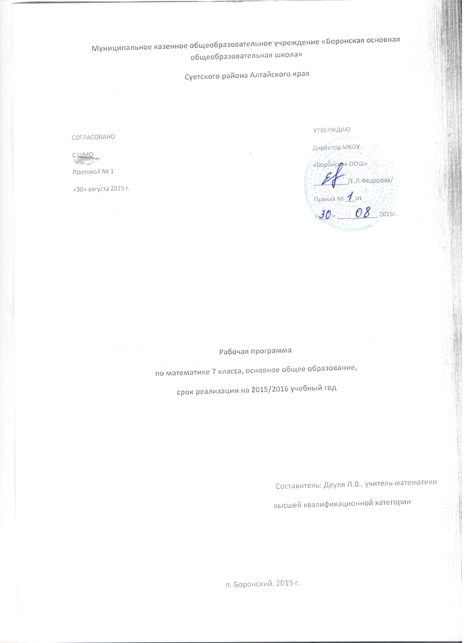

Пояснительная записка
Настоящая программа по алгебре для основной общеобразовательной школы 7 класса составлена на основе федерального компонента государственного стандарта основного общего образования (приказ МОиН РФ от 05.03.2004г. № 1089), примерных программ по математике (письмо Департамента государственной политики в образовании Минобрнауки России от 07.07.2005г. № 03-1263), «Временных требований к минимуму содержания основного общего образования» (приказ МО РФ от 19.05.98. № 1236), примерной программы общеобразовательных учреждений по алгебре 7–9 классы, к учебному комплексу для 7-9 классов (авторы Ю.Н. Макарычев, Н.Г. Миндюк, К.Н. Нешков, С.Б. Суворова Ю.Н., составитель Т.А. Бурмистрова – М: «Просвещение», 2010.)

Место предмета в федеральном базисном учебном плане
Согласно федеральному базисному учебному плану для образовательных учреждений Российской Федерации на изучение математики на ступени основного общего образования отводится не менее 875 ч из расчета 5 ч в неделю с 5 по 9 класс.
Согласно базисному учебному плану МКОУ «Боронская основная общеобразовательная школа» на изучение математики в 7 классе отводится 5 часов в неделю, 175 часов в год, в том числе на изучение алгебры в 1-3 четверти 3 часа, в 4 по 5 часов, итого 123, на изучение геометрии в 1-3 четверти по 2 часа в неделю, итого 52 часа за год.
Изменения, сделанные в рабочей программе:

1. Общее количество часов на темы распределено, согласно государственной программы, без изменений.
2. В теме «Линейные уравнения» 4 часа выделены на изучение вопросов «Среднее арифметическое, размах и мода», «Медиана, как статистическая характеристика».

Изучение математики на ступени основного общего образования направлено на достижение следующих целей:
• овладение системой математических знаний и умений, необходимых для применения в практической деятельности, изучения смежных дисциплин, продолжения образования;
• интеллектуальное развитие, формирование качеств личности, необходимых человеку для полноценной жизни в современном обществе, свойственных математической деятельности: ясности и точности мысли, критичности мышления, элементов алгоритмической культуры, пространственных представлений, способности к преодолению трудностей;
• формирование представлений об идеях и методах математики как универсального языка науки и техники, средства моделирования явлений и процессов;
• воспитание культуры личности, отношения к математике как к части общечеловеческой культуры, играющей особую роль в общественном развитии.

В задачи обучения математики входит:
- развитие внимания, мышления учащихся, формирования у них умений логически мыслить, анализировать полученные знания, находить закономерности;
- овладение школьными знаниями о понятиях, правилах, законах, фактах;
- развитие представлений о полной картине мира, о взаимосвязи математики с другими предметами.
Промежуточная аттестация проводится в форме письменных работ, математических диктантов, экспресс - контроля, тестов, взаимоконтроля; итоговая аттестация - согласно Уставу МОУ «Боронская основная общеобразовательная школа» и локальных актов образовательного учреждения.
Общая характеристика учебного предмета
Математическое образование в основной школе складывается из следующих содержательных компонентов (точные названия блоков): арифметика; алгебра; геометрия; элементы комбинаторики, теории вероятностей, статистики и логики. В своей совокупности они отражают богатый опыт обучения математике в нашей стране, учитывают современные тенденции отечественной и зарубежной школы и позволяют реализовать поставленные перед школьным образованием цели на информационно емком и практически значимом материале. Эти содержательные компоненты, развиваясь на протяжении всех лет обучения, естественным образом переплетаются и взаимодействуют в учебных курсах.
Арифметика призвана способствовать приобретению практических навыков, необходимых для повседневной жизни. Она служит базой для всего дальнейшего изучения математики, способствует логическому развитию и формированию умения пользоваться алгоритмами.
Алгебра Изучение алгебры нацелено на формирование математического аппарата для решения задач из математики, смежных предметов, окружающей реальности. Язык алгебры подчеркивает значение математики как языка для построения математических моделей, процессов и явлений реального мира (одной из основных задач изучения алгебры является развитие алгоритмического мышления, необходимого, в частности, для освоения курса информатики; овладение навыками дедуктивных рассуждений. Преобразование символических форм вносит свой специфический вклад в развитие воображения, способностей к математическому творчеству. Другой важной задачей изучения алгебры является получение школьниками конкретных знаний о функциях как важнейшей математической модели для описания и исследования разнообразных процессов (равномерных, равноускоренных, экспоненциальных, периодических и др.), для формирования у обучающихся представлений о роли математики в развитии цивилизации и культуры.
Геометрия — один из важнейших компонентов математического образования, необходимый для приобретения конкретных знаний о пространстве и практически значимых умений, формирования языка описания объектов окружающего мира, для развития пространственного воображения и интуиции, математической культуры, для эстетического воспитания обучающихся. Изучение геометрии вносит вклад в развитие логического мышления, в формирование понятия доказательства.
Элементы логики, комбинаторики, статистики и теории вероятностей становятся обязательным компонентом школьного образования, усиливающим его прикладное и практическое значение. Этот материал необходим, прежде всего, для формирования функциональной грамотности – умений воспринимать и анализировать информацию, представленную в различных формах, понимать вероятностный характер многих реальных зависимостей, производить простейшие вероятностные расчёты. Изучение основ комбинаторики позволит учащемуся осуществлять рассмотрение случаев, перебор и подсчёт числа вариантов, в том числе в простейших прикладных задачах.
При изучении статистики и теории вероятностей обогащаются представления о современной картине мира и методах его исследования, формируется понимание роли статистики как источника социально значимой информации и закладываются основы вероятностного мышления.
Таким образом, в ходе освоения содержания курса учащиеся получают возможность:
развить представление о числе и роли вычислений в человеческой практике; сформировать практические навыки выполнения устных, письменных, инструментальных вычислений, развить вычислительную культуру;
овладеть символическим языком алгебры, выработать формально-оперативные алгебраические умения и научиться применять их к решению математических и нематематических задач;
изучить свойства и графики элементарных функций, научиться использовать функционально-графические представления для описания и анализа реальных зависимостей;
развить пространственные представления и изобразительные умения, освоить основные факты и методы планиметрии, познакомиться с простейшими пространственными телами и их свойствами;
получить представления о статистических закономерностях в реальном мире и о различных способах их изучения, об особенностях выводов и прогнозов, носящих вероятностный характер;
развить логическое мышление и речь – умения логически обосновывать суждения, проводить несложные систематизации, приводить примеры и контрпримеры, использовать различные языки математики (словесный, символический, графический) для иллюстрации, интерпретации, аргументации и доказательства;
сформировать представления об изучаемых понятиях и методах как важнейших средствах математического моделирования реальных процессов и явлений.
В курсе алгебры 7 класса систематизируются и обобщаются сведения о преобразованиях алгебраических выражений и решении уравнений с одной переменной; учащиеся знакомятся с важнейшими функциональными понятиями и с графиками прямой пропорциональности и линейной функции общего вида, действиями над степенями с натуральными показателями, формулами сокращенного умножения в преобразованиях целых выражений в многочлены и в разложении многочленов на множители, со способами решения систем линейных уравнений с двумя переменными, вырабатывается умение решать системы уравнений и применять их при решении текстовых задач.
Ведущие формы, методы и средства обучения
Основная форма организации образовательного процесса – классно-урочная система.
Технологии, используемые учителем
- традиционная классно-урочная
- игровые технологии
- элементы проблемного обучения
- технологии уровневой дифференциации
- здоровьесберегающие технологии
- ИКТ

Содержание учебного курса (175 часов)

Алгебра

1. Выражения, тождества, уравнения (24часа)
Числовые выражения с переменными. Простейшие преобразования выражений. Уравнение, корень уравнения. Линейное уравнение с одной переменной. Решение текстовых задач методом составления уравнений. Статистические характеристики.
Основная цель - систематизировать и обобщить сведения о преобразованиях алгебраических выражений и решении уравнений с одной переменной.
Первая тема курса 7 класса является связующим звеном между курсом математики 5—6 классов и курсом алгебры. В ней закрепляются вычислительные навыки, систематизируются и обобщаются сведения о преобразованиях выражений и решении уравнений.
Нахождение значений числовых и буквенных выражений даёт возможность повторить с обучающимися правила действий с рациональными числами. Умения выполнять арифметические действия с рациональными числами являются опорными для всего курса алгебры. Следует выяснить, насколько прочно овладели ими учащиеся, и в случае необходимости организовать повторение с целью ликвидации выявленных пробелов. Развитию навыков вычислений должно уделяться серьезное внимание и в дальнейшем при изучении других тем курса алгебры.
В связи с рассмотрением вопроса о сравнении значений выражений расширяются сведения о неравенствах: вводятся знаки ≥ и ≤, дается понятие о двойных неравенствах.
При рассмотрении преобразований выражений формально-оперативные умения остаются на том же уровне, учащиеся поднимаются на новую ступень в овладении теорией. Вводятся понятия «тождественно равные выражения», «тождество», «тождественное преобразование выражений», содержание которых будет постоянно раскрываться и углубляться при изучении преобразований различных алгебраических выражений. Подчеркивается, что основу тождественных преобразований составляют свойства действий над числами.
Усиливается роль теоретических сведений при рассмотрении уравнений. С целью обеспечения осознанного восприятия обучающимися алгоритмов решения уравнений вводится вспомогательное понятие равносильности уравнений, формулируются и разъясняются на конкретных примерах свойства равносильности. Дается понятие линейного уравнения и исследуется вопрос о числе его корней. В системе упражнений особое внимание уделяется решению уравнений вида ах=b при различных значениях а и b. Продолжается работа по формированию у обучающихся умения использовать аппарат уравнений как средство для решения текстовых задач. Уровень сложности задач здесь остается таким же, как в 6 классе.
Изучение темы завершается ознакомлением обучающихся с простейшими статистическими характеристиками: средним арифметическим, модой, медианой, размахом. Учащиеся должны уметь пользовать эти характеристики для анализа ряда данных в несложных ситуациях.
2. Функции (14 часов)
Функция, область определения функции. Вычисление значений функции по формуле. График функции. Прямая пропорциональность и ее график. Линейная функция и её график.
Основная цель - ознакомить обучающихся с важнейшими функциональными понятиями и с графиками прямой пропорциональности и линейной функции общего вида.
Данная тема является начальным этапом в систематической функциональной подготовке обучающихся. Здесь вводятся такие понятия, как функция, аргумент, область определения функции, график функции. Функция трактуется как зависимость одной переменной от другой. Учащиеся получают первое представление о способах задания функции. В данной теме начинается работа по формированию у обучающихся умений находить по формуле значение функции по известному значению аргумента, выполнять ту же задачу по графику и решать по графику обратную задачу.
Функциональные понятия получают свою конкретизацию при изучении линейной функции и ее частного вида — прямой пропорциональности. Умения строить и читать графики этих функций широко используются как в самом курсе алгебры, так и в курсах геометрии и физики. Учащиеся должны понимать, как влияет знак коэффициента на расположение в координатной плоскости графика функции у=кх, где к0, как зависит от значений к и b взаимное расположение графиков двух функций вида у=кх+b.
Формирование всех функциональных понятий и выработка соответствующих навыков, а также изучение конкретных функций сопровождаются рассмотрением примеров реальных зависимостей между величинами, что способствует усилению прикладной направленности курса алгебры.
3. Степень с натуральным показателем (15 часов)
Степень с натуральным показателем и ее свойства. Одночлен. Функции у=х², у=х³ и их графики.
Основная цель - выработать умение выполнять действия над степенями с натуральными показателями.
В данной теме дается определение степени с натуральным показателем. В курсе математики 6 класса учащиеся уже встречались с примерами возведения чисел в степень. В связи с вычислением значений степени в 7 классе дается представление о нахождении значений степени с помощью калькулятора; Рассматриваются свойства степени с натуральным показателем: На примере доказательства свойств а^{m} · а^{n} = а^{m+n}; а^{m} : а^{n} = а^{m-n}, где m > n; (а^{m})^{n} = а^{m·n}; (ab)^{m} = a^{m}b^{m} учащиеся впервые знакомятся с доказательствами, проводимыми на алгебраическом материале. Указанные свойства степени с натуральным показателем находят применение при умножении одночленов и возведении одночленов в степень. При нахождении значений выражений содержащих степени, особое внимание следует обратить на порядок действий.
Рассмотрение функций у=х², у=х³ позволяет продолжить работу по формированию умений строить и читать графики функций. Важно обратить внимание обучающихся на особенности графика функции у=х²: график проходит через начало координат, ось Оу является его осью симметрии, график расположен в верхней полуплоскости.
Умение строить графики функций у=х² и у=х³ используется для ознакомления обучающихся с графическим способом решения уравнений.
4. Многочлены (20 часов)
Многочлен. Сложение, вычитание и умножение многочленов. Разложение многочленов на множители.
Основная цель - выработать умение выполнять сложение, вычитание, умножение многочленов и разложение многочленов на множители.
Данная тема играет фундаментальную роль в формировании умения выполнять тождественные преобразования алгебраических выражений. Формируемые здесь формально-оперативные умения являются опорными при изучении действий с рациональными дробями, корнями, степенями с рациональными показателями.
Изучение темы начинается с введения понятий многочлена, стандартного вида многочлена, степени многочлена. Основное место в этой теме занимают алгоритмы действий с многочленами — сложение, вычитание и умножение. Учащиеся должны понимать, что сумму, разность, произведение многочленов всегда можно представить в виде многочлена. Действия сложения, вычитания и умножения многочленов выступают как составной компонент в заданиях на преобразования целых выражений. Поэтому нецелесообразно переходить к комбинированным заданиям прежде, чем усвоены основные алгоритмы.
Серьезное внимание в этой теме уделяется разложению многочленов на множители с помощью вынесения за скобки общего множителя и с помощью группировки. Соответствующие преобразования находят широкое применение как в курсе 7 класса, так и в последующих курсах, особенно в действиях с рациональными дробями.
В данной теме учащиеся встречаются с примерами использования рассматриваемых преобразований при решении разнообразных задач, в частности при решении уравнений. Это позволяет в ходе изучения темы продолжить работу по формированию умения решать уравнения, а также решать задачи методом составления уравнений. В число упражнений включаются несложные задания на доказательство тождества.
5. Формулы сокращенного умножения (20 часов)
Формулы (а - b )(а + b ) = а² - b ², (а ± b)² = а²± 2а b + b², (а ± b)³ = а³ ± За² b + За b² ± b³, (а ± b) (а² а b + b²) = а³ ± b³. Применение формул сокращённого умножения в преобразованиях выражений.
Основная цель - выработать умение применять формулы сокращенного умножения в преобразованиях целых выражений в многочлены и в разложении многочленов на множители.
В данной теме продолжается работа по формированию у обучающихся умения выполнять тождественные преобразования целых выражений. Основное внимание в теме уделяется формулам (а - b)(а + b) = а² - b ², (а ± b)² = а²± 2а b + b². Учащиеся должны знать эти формулы и соответствующие словесные формулировки, уметь применять их как «слева направо», так и «справа налево».
Наряду с указанными рассматриваются также формулы (а ± b)³ = а³ ± За² b + За b² ± b³, (а ± b) (а² а b + b²) = а³ ± b³. Однако они находят меньшее применение в курсе, поэтому не следует излишне увлекаться выполнением упражнений на их использование.
В заключительной части темы рассматривается применение различных приемов разложения многочленов на множители, а также использование преобразований целых выражений для решения широкого круга задач.
6. Системы линейных уравнений (17часов)
Система уравнений. Решение системы двух линейных уравнений с двумя переменными и его геометрическая интерпретация. Решение текстовых задач методом составления систем уравнений.
Основная цель - ознакомить обучающихся со способом решения систем линейных уравнений с двумя переменными, выработать умение решать системы уравнений и применять их при решении текстовых задач.
Изучение систем уравнений распределяется между курсами 7 и 9 классов. В 7 классе вводится понятие системы и рассматриваются системы линейных уравнений.
Изложение начинается с введения понятия «линейное уравнение с двумя переменными». В систему упражнений включаются несложные задания на решение линейных уравнений с двумя переменными в целых числах.
Формируется умение строить график уравнения ах + bу=с, где а≠0 или b≠0, при различных значениях а, b, с. Введение графических образов даёт возможность наглядно исследовать вопрос о числе решений системы двух линейных уравнений с двумя переменными.
Основное место в данной теме занимает изучение алгоритмов решения систем двух линейных уравнений с двумя переменными способом подстановки и способом сложения. Введение систем позволяет значительно расширить круг текстовых задач, решаемых с помощью аппарата алгебры. Применение систем упрощает процесс перевода данных задачи с обычного языка на язык уравнений.
7. Повторение (10 часов)
Основная цель - повторение, обобщение и систематизация знаний, умений и навыков за курс алгебры 7 класса.
Итоговый зачет, итоговая контрольная работа.

Учебно-тематический план:
№ темы | Название темы | Количество часов | Количество контрольных работ
1 | Выражения, тождества, уравнения | 24 | 2
2 | Функции | 14 | 1
3 | Степень с натуральным показателем | 15 | 1
4 | Многочлены | 20 | 2
5 | Формулы сокращенного умножения | 20 | 2
6 | Системы линейных уравнений | 17 | 1
10 | Повторение | 13 | 1
Учебный поурочный план прилагается

Геометрия
- Основные свойства простейших геометрических фигур. (9ч)
Начальные понятия планиметрии. Геометрические фигуры. Точка и прямая. Отрезок, длина отрезка и ее свойства. Полуплоскость. Полупрямая. Угол, величина угла и ее свойства. Треугольник. Равенство отрезков, углов, треугольников. Параллельные прямые. Теоремы и доказательства. Аксиомы.
Основная цель — систематизировать знания учащихся об основных свойствах простейших геометрических фигур.
В данной теме вводятся основные свойства простейших геометрических фигур (аксиомы планиметрии) на основе наглядных представлений учащихся путем обобщения очевидных или известных из курса математики 1—6 классов геометрических фактов. При этом основное внимание уделяется постепенному формированию навыков применения свойств геометрических фигур в ходе решения задач.
Важной задачей темы является введение терминологии, развитие у учащихся наглядных геометрических представлений и навыков изображения плоских фигур, устной математической речи, что необходимо для всего последующего изучения курса геометрии. При выполнении практических заданий обращается внимание на работу с рисунками, поиск решения и постепенное формирование навыков доказательных рассуждений.
2. Смежные и вертикальные углы. (9ч)
Смежные и вертикальные углы и их свойства. Перпендикулярные прямые. Биссектриса угла и её свойства.
Основная цель – отработка навыков применения свойств смежных и вертикальных в процессе решения задач.
При изучении смежных и вертикальных углов основное внимание уделяется отработке навыков применения их свойств в процессе решения задач. При этом активно используются имеющиеся у учащихся вычислительные навыки, а также навыки составления и решения линейных уравнений.
На примере теоремы о существовании и единственности перпендикуляра к прямой, проведенного через ее точку, рассматривается метод доказательства от противного, который будет неоднократно использоваться в курсе планиметрии.

- Равенство треугольников.
Признаки равенства треугольников. Медианы, биссектрисы и высоты треугольника. Равнобедренный треугольник и его свойства.
Основная цель – изучить признаки равенства треугольников; сформировать умение доказывать равенство треугольников с опорой на признаки равенства треугольников.
Использование признаков равенства треугольников — один из главнейших методов доказательства теорем и решения задач, поэтому материал данной темы является основополагающим во всем курсе геометрии и занимает центральное место в содержании курса планиметрии 7 класса.
Признаки равенства треугольников должны усваиваться в процессе решения задач, при этом закрепляются формулировки и формируются умения их практического применения. Многие доказательные рассуждения построены по схеме: выделение равных элементов треугольников — доказательство равенства треугольников — следствия, вытекающие из равенства. На формирование этих умений необходимо обратить самое пристальное внимание. В данной теме полезно уделить внимание решению задач по готовым чертежам.
Введение понятий медианы, биссектрисы и высоты равнобедренного треугольника, свойств равнобедренного треугольника расширяет класс задач на доказательство равенства треугольников.

- Сумма углов треугольника.
Параллельные прямые. Основное свойство параллельных прямых. Признаки параллельности прямых. Сумма углов треугольника. Внешний угол треугольника. Признаки равенства прямоугольных треугольников. Расстояние от точки до прямой. Расстояние между параллельными прямыми.
Основная цель — дать систематизированные сведения о параллельности прямых; расширить знания учащихся о треугольниках.
В начале изучения параллельных прямых вводится последняя из аксиом планиметрии — аксиома о параллельных прямых. Знание признаков параллельности прямых, свойств углов при параллельных прямых и секущей находит затем широкое применение при изучении четырехугольников, подобия треугольников, а также в курсе стереометрии. Поэтому в ходе решения задач следует уделять значительное внимание формированию умений доказывать параллельность данных прямых с использованием соответствующих признаков, находить углы при параллельных прямых и секущей.
В данной теме рассматривается одна из важнейших теорем курса — теорема о сумме углов треугольника. Эта теорема позволяет получить важные следствия — свойство внешнего угла треугольника и признак равенства прямоугольных треугольников.
В конце темы вводится понятие расстояния от точки до прямой. При введении понятия расстояния между параллельными прямыми у учащихся формируется представление о параллельных прямых как равноотстоящих друг от друга, что будет в дальнейшем использоваться для проведения обоснований в курсе планиметрии и при изучении стереометрии.

- Повторение. Решение задач.

Учебно-тематический план:

№ темы | Название темы | Количество часов | Количество контрольных работ
1 | ОСНОВНЫЕ СВОЙСВА ПРОСТЕЙШИХ ГЕОМЕТРИЧЕСКИХ ФИГУР. | 9 | 1
2 | СМЕЖНЫЕ И ВЕРТИКАЛЬНЫЕ УГЛЫ. | 9 | 1
3 | ПРИЗНАКИ РАВЕНСТВА ТРЕУГОЛЬНИКОВ. | 12 | 2
4 | СУММА УГЛОВ ТРЕУГОЛЬНИКА | 14 | 1
5 | ИТОГОВОЕ ПОВТОРЕНИЕ КУРСА ГЕОМЕТРИИ 7 КЛАССА | 8 | -

Планируемые образовательные результаты обучающихся

Алгебра
В результате изучения курса алгебры 7 класса обучающиеся должны:
знать/понимать

- существо понятия математического доказательства; примеры доказательств;
- существо понятия алгоритма; примеры алгоритмов;
- как используются математические формулы, уравнения и неравенства; примеры их применения для решения математических и практических задач;
- как математически определенные функции могут описывать реальные зависимости; приводить примеры такого описания;
- как потребности практики привели математическую науку к необходимости расширения понятия числа;
- примеры статистических закономерностей и выводов;
- каким образом геометрия возникла из практических задач землемерия; примеры геометрических объектов и утверждений о них, важных для практики.
уметь
- составлять буквенные выражения и формулы по условиям задач; осуществлять в выражениях и формулах числовые подстановки и выполнять соответствующие вычисления, осуществлять подстановку одного выражения в другое; выражать из формул одну переменную через остальные;
- выполнять основные действия со степенями с натуральными показателями, с многочленами; выполнять разложение многочленов на множители; выполнять тождественные преобразования рациональных выражений;
- решать линейные уравнения решать линейные решать текстовые задачи алгебраическим методом, интерпретировать полученный результат, проводить отбор решений, исходя из формулировки задачи;
- изображать числа точками на координатной прямой;
- определять координаты точки плоскости, строить точки с заданными координатами;
- находить значения функции, заданной формулой, таблицей, графиком по ее аргументу; находить значение аргумента по значению функции, заданной графиком или таблицей;
- применять графические представления при решении уравнений, систем, неравенств;
- описывать свойства изученных функций (у=кх, где к0, у=кх+b, у=х², у=х³), строить их графики.
использовать приобретенные знания и умения в практической деятельности и повседневной жизни для:
- выполнения расчетов по формулам, составления формул, выражающих зависимости между реальными величинами; нахождения нужной формулы в справочных материалах;
- моделирования практических ситуаций и исследовании построенных моделей с использованием аппарата алгебры;
- описания зависимостей между физическими величинами соответствующими формулами при исследовании несложных практических ситуаций;
- интерпретации графиков реальных зависимостей между величинами.

Элементы логики, комбинаторики,
статистики и теории вероятностей
уметь
- проводить несложные доказательства, получать простейшие следствия из известных или ранее полученных утверждений, оценивать логическую правильность рассуждений, использовать примеры для иллюстрации и контрпримеры для опровержения утверждений;
- решать комбинаторные задачи путем систематического перебора возможных вариантов, вычислять средние значения результатов измерений;
использовать приобретенные знания и умения в практической деятельности и повседневной жизни для:
- выстраивания аргументации при доказательстве (в форме монолога и диалога);
- распознавания логически некорректных рассуждений;
- записи математических утверждений, доказательств;
- анализа реальных числовых данных, представленных в виде диаграмм, графиков, таблиц;
- решения практических задач в повседневной и профессиональной деятельности с использованием действий с числами, процентов, длин, площадей, объемов, времени, скорости;
- решения учебных и практических задач, требующих систематического перебора вариантов;
- понимания статистических утверждений.

ГЕОМЕТРИЯ
В результате изучения курса геометрии учащиеся 7 класса должны:

- понимать, что геометрические формы являются идеализированными образами реальных объектов; научиться использовать геометрический язык для описания предметов окружающего мира; получать представление о некоторых областях применения геометрии в быту, науке, технике, искусстве;

- распознавать на чертежах и моделях геометрические фигуры; изображать их и выполнять чертежи по условию задачи;

- владеть практическими навыками использования геометрических инструментов для изображения фигур, а также для нахождения длин отрезков и величин углов;

- решать задачи на вычисление геометрических величин, применяя изученные свойства фигур и формулы и проводя аргументацию в ходе решения задач;

- проводить доказательные рассуждения при решении задач, используя известные теоремы, обнаруживая возможности для их использования;

- решать основные задачи на построение с помощью циркуля и линейки: угла, равного данному; биссектрисы данного угла; серединного перпендикуляра к отрезку; прямой, параллельной данной прямой; треугольника по трем сторонам;

использовать приобретённые знания и умения в практической деятельности и повседневной жизни для:

- описания реальных ситуаций на языке геометрии;
- построений геометрическими инструментами (линейка, угольник, циркуль, транспортир);
- распознавания логически некорректных рассуждений;
- записи математических утверждений, доказательств.

Способы и формы оценивания образовательных результатов
Нормы оценок по математике
Знания, умения и навыки учащихся по математике оцениваются по результатам устного опроса, текущих и итоговых письменных работ, тестов.

Письменная проверка знаний, умений и навыков
В основе данного оценивания лежат следующие показатели: правильность выполнения и объем выполненного задания.

Классификация ошибок и недочетов, влияющих на снижение оценки

Ошибки:
- незнание или неправильное применение свойств, правил, алгоритмов, существующих зависимостей, лежащих в основе выполнения задания или используемых в ходе его выполнения
- неправильный выбор действий, операций;
- неверные вычисления в случае, когда цель задания - проверка вычислительных умений и навыков;
- пропуск части математических выкладок, действий, операций, существенно влияющих на получение правильного ответа;
- несоответствие пояснительного текста, ответа задания, наименования величин выполненным действиям и полученным результатам;
- несоответствие выполненных измерений и геометрических построений заданным параметрам.

Недочеты:
- неправильное списывание данных (чисел, знаков, обозначений, величин);
- ошибки в записях математических терминов, символов при оформлении математических выкладок;
- отсутствие ответа к заданию или ошибки в записи ответа.
Снижение отметки за общее впечатление от работы допускается в случаях, указанных выше.
При оценке работ, включающих в себя проверку вычислительных навыков, ставятся следующие оценки:
Оценка "5" ставится, если работа выполнена безошибочно;
Оценка "4" ставится, если в работе допущены 1-2 ошибка и 1-2 недочета;
Оценка "3" ставится, если в работе допущены 3-4 ошибки и 1-2 недочета;
Оценка "2" ставится, если в работе допущено 5 и более ошибок;
При оценке работ, состоящих только из задач:
Оценка "5" ставится, если задачи решены без ошибок;
Оценка "4" ставится, если допущены 1-2 ошибки;
Оценка "3" ставится, если допущены 1-2 ошибки и 3-4 недочета;
Оценка "2" ставится, если допущены 3 и более ошибок;
При оценке комбинированных работ:
Оценка "5" ставится, если работа выполнена безошибочно;
Оценка "4" ставится, если в работе допущены 1-2 ошибки и 1-2 недочета, при этом ошибки не должно быть в задаче;
Оценка "3" ставится, если в работе допущены 3-4 ошибки и 3-4 недочета;
Оценка "2" ставится, если в работе допущены 5 ошибок;
При оценке работ, включающих в себя решение выражений на порядок действий:
считается ошибкой неправильно выбранный порядок действий, неправильно выполненное арифметическое действие;
Оценка "5" ставится, если работа выполнена безошибочно;
Оценка "4" ставится, если в работе допущены 1-2 ошибка;
Оценка "3" ставится, если в работе допущены 3 ошибки;
Оценка "2" ставится, если в работе допущено 4 и более ошибок;

При оценке работ, включающих в себя решение уравнений:
считается ошибкой неверный ход решения, неправильно выполненное действие, а также, если не выполнена проверка;
Оценка "5" ставится, если работа выполнена безошибочно;
Оценка "4" ставится, если в работе допущены 1-2 ошибка;
Оценка "3" ставится, если в работе допущены 3 ошибки;
Оценка "2" ставится, если в работе допущено 4 и более ошибок;
При оценке заданий, связанных с геометрическим материалом:
считается ошибкой, если ученик неверно построил геометрическую фигуру, если не соблюдал размеры, неверно перевел одни единицы измерения в другие, если не умеет использовать чертежный инструмент для измерения или построения геометрических фигур;
Оценка "5" ставится, если работа выполнена безошибочно;
Оценка "4" ставится, если в работе допущены 1-2 ошибка;
Оценка "3" ставится, если в работе допущены 3 ошибки;
Оценка "2" ставится, если в работе допущено 4 и более ошибок;
Примечание: за грамматические ошибки, допущенные в работе, оценка по математике не снижается.
Оценивание письменной работы по математике в классах коррекционно - развивающего обучения за курс начальной школы.
В основе данного оценивания лежат следующие показатели:
- положительная динамика усвоения знаний учащимися;
- правильность выполнения заданий и их объем;
Ошибки:
- незнание или неправильное применение свойств, правил, алгоритмов, существующих зависимостей, лежащих в основе выполнения задания или используемых в ходе его выполнения;
- неправильный выбор действий;
- неверные вычисления в случае, когда цель задания - проверка вычислительных навыков.
Недочеты:
- неправильное осмысление данных (чисел, знаков, обозначений, величин);
- ошибки в записи математических терминов, символов при оформлении математических выкладок;
- нарушение логического строя предложений в пояснениях к задачам, несоответствие пояснительного текста, или ответа задания, или наименования величин выполненным действиям и полученным результатам;
- наличие или отсутствие действий при правильном ответе;
- отсутствие ответа к заданию или ошибки в записи ответа;
Снижение отметки за общее впечатление от работы не допускается.
Оценивание работы по объему и правильности выполнения
Оценка "5" ставится в том случае, если учащийся выполнил 4 задания (до заданий со *);
Оценка "4" ставится в том случае, если учащийся выполнил задачу и 1 задание из остальных предложенных либо допущено 1 - 3 ошибки;
Оценка "3" ставится в том случае, если учащийся выполнил задачу и приступил к выполнению какого-либо еще задания или если есть положительная динамика по сравнению с предыдущей контрольной работой либо допущено 4 - 6 ошибок;
Оценка "2" ставится, если в работе допущено 7 и более ошибок;
Оценка устных ответов.
В основу оценивания устного ответа учащихся положены следующие показатели: правильность, обоснованность, самостоятельность, полнота.
Ошибки:
- неправильный ответ на поставленный вопрос;
- неумение ответить на поставленный вопрос или выполнить задание без помощи учителя;
- при правильном выполнении задания неумение дать соответствующие объяснения.
Недочеты:
- неточный или неполный ответ на поставленный вопрос;
- при правильном ответе неумение самостоятельно и полно обосновать и проиллюстрировать его;
- неумение точно сформулировать ответ решенной задачи;
- медленный темп выполнения задания, не являющийся индивидуальной особенностью школьника;
- неправильное произношение математических терминов.
Оценка "5" ставится ученику, если он:
- при ответе обнаруживает осознанное усвоение изученного учебного материала и умеет им самостоятельно пользоваться;
- производит вычисления правильно и достаточно быстро;
- умеет самостоятельно решить задачу (составить план, решить, объяснить ход решения и точно сформулировать ответ на вопрос задачи);
- правильно выполняет практические задания.
Оценка "4"ставится ученику, если его ответ в основном соответствует требованиям, установленным для оценки "5", но:
- ученик допускает отдельные неточности в формулировках;
- не всегда использует рациональные приемы вычислений.
При этом ученик легко исправляет эти недочеты сам при указании на них учителем.
Оценка "3" ставится ученику, если он показывает осознанное усвоение более половины изученных вопросов, допускает ошибки в вычислениях и решении задач, но исправляет их с помощью учителя.
Оценка "2" ставится ученику, если он обнаруживает незнание большей части программного материала, не справляется с решением задач и вычислениями даже с помощью учителя.
Итоговая оценка знаний, умений и навыков
1. . За учебную четверть и за год знания, умения и навыки учащихся по математике в 1-4 классах оцениваются одним баллом. 2. Основанием для выставления итоговой оценки знаний служат результаты наблюдений учителя за повседневной работой учеников, устного опроса, текущих и итоговых контрольных работ. Однако последним придается наибольшее значение.
3. При выставлении итоговой оценки учитывается как уровень теоретических знаний ученика, так и овладение им практическими умениями и навыками. Однако ученику не может быть выставлена положительная итоговая оценка по математике, если все или большинство его текущих обучающих и контрольных работ, а также итоговая контрольная работа оценены как неудовлетворительные, хотя его устные ответы оценивались положительно.
Особенности организации контроля по математике.
Текущий контроль по математике можно осуществлять как в письменной, так и в устной форме. Письменные работы для текущего контроля рекомендуется проводить не реже одного раза в неделю в форме самостоятельной работы или математического диктанта. Желательно, чтобы работы для текущего контроля состояли из нескольких однотипных заданий, с помощью которых осуществляется всесторонняя проверка только одного определенного умения (например, умения сравнивать натуральные числа, умения находить площадь прямоугольника и др.).
Тематический контроль по математике в начальной школе проводится в основном в письменной форме. Для тематических проверок выбираются узловые вопросы программы: приемы устных вычислений, действия с многозначными числами, измерение величин и др. Среди тематических проверочных работ особое место занимают работы, с помощью которых проверяются знания табличных случаев сложения, вычитания, умножения и деления. Для обеспечения самостоятельности учащихся подбирается несколько вариантов работы, каждый из которых содержит 30 примеров (соответственно по 15 на сложение и вычитание или умножение и деление). На выполнение такой работы отводится 5-6 минут урока.
Итоговый контроль по математике проводится в форме контрольных работ комбинированного характера (они содержат арифметические задачи, примеры, задания по геометрии и др.). В этих работах сначала отдельно оценивается выполнение задач, примеров, заданий по геометрии, а затем выводится итоговая отметка за всю работу.
При этом итоговая отметка не выставляется как средний балл, а определяется с учетом тех видов заданий, которые для данной работы являются основными.
Нормы оценок за итоговые контрольные работы соответствуют общим требованиям, указанным в данном документе.

Учебно-методическое обеспечение образовательного процесса
- Алгебра-7:учебник/автор: Ю.Н. Макарычев, Н.Г. Миндюк, К.Н. Нешков, С.Б. Суворова, Просвещение, 2009 год.
- Алгебра, сборник заданий для подготовки к государственной итоговой аттестации в 9 классе, Л.В.Кузнецова, С.В.Суворова, Е.А.Бунимович и др., М.: Просвещение, 2009 год.
- Алгебра. 9 класс. Итоговая аттестация-2011. Под редакцией Ф. Ф. Лысенко.- Ростов–на Дону: Легион, 2010.
- Алгебра. 9 класс. Тематические тесты для подготовки к ГИА—2010. Учебно-методическое пособие/ Под ред. Ф. Ф. Лысенко. — Ростов н/Д: Легион-М, 2009. — 256 с. — (Государственная итоговая аттестация)
- Государственная итоговая аттестация выпускников 9 классов в новой форме. Алгебра. 2010 / ФИПИ. — М.: Интеллект-Центр, 2010. - 128 с.
- ГИА-2010: Экзамен в новой форме: Алгебра: 9-й кл.: Тренировочные варианты экзаменационных работ для проведения государственной итоговой аттестации в новой форме / авт.-сост. Л.В. Кузнецова, СБ. Суворова, Е.А. Бунимович и др. — М.: ACT: Астрель, 2010. — 61,[3] с. — (Федеральный институт педагогических измерений).
- Примерная программа общеобразовательных учреждений по алгебре 7–9 классы, к учебному комплексу для 7-9 классов (авторы Ю.Н. Макарычев, Н.Г. Миндюк, К.Н. Нешков, С.Б. Суворова Ю.Н., составитель Т.А. Бурмистрова – М: «Просвещение», 2009. – с. 22-26)
для учащихся:
- Энциклопедия. Я познаю мир. Великие ученые. - М.: ООО «Издательство ACT», 2003.
- Энциклопедия. Я познаю мир. Математика. - М.: ООО «Издательство ACT», 2003.
- Черкасов, О. Ю. Математика. Справочник / О. Ю. Черкасов, А. Г. Якушев. - М.: АСТ-ПРЕСС ШКОЛА, 2006.
- Мантуленко, В. Г. Кроссворды для школьников. Математика / В. Г. Мантуленко, О. Г. Гетманенко. -Ярославль: Академия развития, 1998.
- Энциклопедия для детей. Математика. Т. 11. - М., 1998.
для учителя:
1.Клименченко, Д. В. Задачи по математике для любознательных / Д. В. Клименченко. - М.: Просвещение, 2007.
- Олимпиадные задания по математике. 5-8 классы: 500 нестандартных задач для проведения конкурсов и олимпиад: развитие творческой сущности учащихся / авт.-сост. Н. В. Заболотнева. - Волгоград: Учитель, 2006.
- Математика: еженедельное приложение к газете «Первое сентября».
- Математика в школе: ежемесячный научно-методический журнал.
- Программа для общеобразовательных учреждений. Математика. Министерство образования Российской Федерации.
- Федеральный общеобразовательный стандарт. Вестник образования. №12,2004.
- Программы общеобразовательных учреждений. Геометрия 7-9 классы. Составитель: С.А. Бурмистрова. Москва. «Просвещение», 2009 год.
- П.И. Алтынов, Тесты. Издательский дом «Дрофа», 1997.
- А.П. Ершова, В.В. Голобородько. Самостоятельные и контрольные работы по алгебре и геометрии для 7 класса. «ИЛЕКСА». Москва. 2004.
- М.А. Максимовская. Тесты. Математика (5-11 кл.). М.: ООО «Агентство « Олимп»: ООО « Издательство АСТ», 2002.
- П.И. Алтынов. Математика. 2600 тестов и
проверочных заданий для школьников и поступающих в вузы.
М., издательский дом «Дрофа», 1999.
- Газета «Математика» № 25, 2000 год.
- П.И. Алтынов, Тесты. Геометрия 7-9 классы. Москва.
Издательский дом «Дрофа», 1997.

календарно-тематическое планирование по алгебре
№  уро-  ка | Наимено-вание раздела про-граммы | Тема  урока | Коли-чест-во  часов | Тип  урока | Элементы  содержания | Требования  к уровню подготовки учащихся | Вид  контроля | Элементы  дополни-  тельного  содержания | Домашнее задание | Дата проведения
1 | 2 | 3 | 4 | 5 | 6 | 7 | 8 | 9 | 10 | 11
1 | Выра-  жения, тож-дества, урав-  нения  (24 часа) | Числовые выражения | 1 | Повторение и закрепление изученного материала | Сложение, вычитание, умножение, деление десятичных и обыкновенных дробей | Уметь складывать, вычитать, умножать и делить десятичные и обыкновенные дроби | Математический диктант |  | п. 1, № 2,  6 (а–г),  15, 18
2 |  | Выражения с перемен-ными | 1 | Применение знаний  и умений | Правила сложения положительных и отрицательных чисел | Уметь находить значение выражения при заданных значениях переменных | Фронтальный опрос |  | п. 2, № 21,  23, 25, 30,  45
3 |  | Выражения с перемен-ными | 1 | Закрепление изученного материала | Действия с положительными и отрицательными числами | Знать правила сложения, умножения, деления отрицательных чисел и чисел с разными знаками | Самостоятельная работа  (10 мин):  С–1, № 1  (а; в), 2 (а);  С–4, № 2, 3  (а) (ДМ) | Умение находить значение выражения рациональным способом | п. 2,  № 28 (а), 32, 39, 46
4 |  | Сравнение значений | 1 | Ознакомление с новым | Значения числовых и алгебраи- | Знать способы сравнения число- | Фронтальный и инди- |  | п. 3, № 49,  51, 53 (а),
Продолжение табл.
1 | 2 | 3 | 4 | 5 | 6 | 7 | 8 | 9 | 10 | 11
 |  | выражений |  | учебным  материалом | ческих выра-  жений | вых и буквенных выражений.  Уметь сравнивать выражения | видуальный опрос |  | 67, 69
5 |  | Сравнение значений выражений | 1 | Закрепление изученного материала | Чтение неравенств и запись в виде неравенства и в виде двойного неравенства | Уметь читать  и записывать неравенства и двойные неравенства | Математический диктант | Умение составлять и решать текстовые задачи на сравнение выражений (в том числе и на проценты) | п. 3, № 58,  62, 65,  68 (а, б), 66
6 |  | Свойства  действий  над чис-  лами | 1 | Повторение и систематизация знаний | Знание свойств действий над  числами | Знать формулировки свойств действий над  числами | Практичес-  кая работа.  Рабочая тетрадь Р–3 |  | п. 4, № 72,  74, 79 (а),  81, 83
7 |  | Свойства  действий  над чис-  лами | 1 | Применение знаний  и умений | Знание свойств действий над  числами | Уметь применять свойства действий над  числами для  преобразования выражений | Самостоятельная работа  (10 мин):  С–6, № 1, 2, 3 (ДМ) | Применение свойств действий над числами для рационализации вычислений | п. 4, № 71  (а, в),  75 (а, в),  78, 80, 82
8 |  | Тождества. Тождест- | 1 | Ознакомление с новым | Понятия тождества, тождествен- | Знать: опреде-ление тождества | Фронтальный и инди- |  | п. 5, № 86,  91, 93, 109

1 | 2 | 3 | 4 | 5 | 6 | 7 | 8 | 9 | 10 | 11
 |  | венные  преобразования выражений |  | учебным  материалом | но равных выражений | и тождественные преобразования выражений | видуальный опрос
9 |  | Тождества. Тождест-  венные  преобразования выражений | 1 | Закрепление изученного материала | Приведение подобных слага-  емых. Правила раскрытия скобок | Уметь: приводить подобные слагаемые, раскрывать скобки, упрощать выражения, используя тождественные преобразования | Индивидуальные карточки | Составление выражений по условию задачи и его упрощение | п. 5,  № 96,  99, 102  (а, б), 103  (а–в), 108
10 |  | Тождества. Тождест-  венные  преобразования | 1 | Применение знаний  и умений | Свойства действий над числами. Правила действий с обыкновенными и десятичными дробями. Правила раскрытия скобок | Уметь: расширять и обобщать знания о выражениях и их преобразованиях, предвидеть возможные последствия своих действий | Проверочная самостоятельная работа  (15 мин):  С–7, № 3 (а, б, в), 3 (а, б), 5 (а, б),  6 (а, б),  7 (а, б) (ДМ) | Уметь самостоятельно выбрать рациональный способ решения задач, преобразования выражений, приведения подобных слагаемых | п. 5,  № 105  (а, б, в),  106 (а),  107 (а), 110
11 |  | Конт-  рольная | 1 | Контроль  знаний | Свойства действий над числами. | Уметь применять знание | Индивидуальное решение |  | Повторить
Продолжение табл.
1 | 2 | 3 | 4 | 5 | 6 | 7 | 8 | 9 | 10 | 11
 |  | работа № 1 |  | и умений | Правила раскрытия скобок | материала при выполнении упражнений | контрольных заданий |  | материал  п. 1–5
12 |  | Анализ контроль-ной работы. Уравнение и его корни | 1 | Ознакомление с новым учебным  материалом | Понятия: уравнения, корни уравнения, равносильные уравнения | Знать: определения уравнения, корни уравнения, равносильные уравнения | Фронтальная  и индивидуальная работа |  | п. 6,  № 113 (а, б), 115,  116 (а), 122
13 |  | Уравнение  и его корни | 1 | Закрепление полученных знаний | Свойства, используемые при решении уравнений | Уметь находить корни  уравнения  (или доказывать, что их нет) | Математический диктант |  | п. 6,  № 117,  120 (а, г), 123, 125
14 |  | Линейное уравнение с одной переменной | 1 | Ознакомление с новым учебным  материалом | Понятие линей-  ного уравнения  с одной переменной | Знать: опреде-  ление линейного уравнения  с одной пере-  менной | Фронтальный опрос |  | п. 7,  № 127  (а–в), 128  (а–г), 129  (а–г), 139
15 |  | Линейное уравнение  с одной переменной | 1 | Закрепление полученных знаний | Свойства уравнений и тождественные преобразования | Уметь решать линейные уравнения с одной переменной | Индивидуальные карточки | Уравнения  с модулями | п. 7,  № 131  (а, б), 132  (а, б), 133  (а, б), 140  (а, б), 141
Продолжение табл.
1 | 2 | 3 | 4 | 5 | 6 | 7 | 8 | 9 | 10 | 11
16 |  | Линейное уравнение  с одной переменной | 1 | Применение знаний  и умений | Уравнения вида ох = b и ох = 0, их решение | Уметь решать линейные уравнения и уравнения вида ох = b  и ох = 0 | Самостоятельная работа  (15 мин):  С–8, № 1  (а, б, в); С–9, № 1 (а, б),  2 (1, 2, 3),  3 (ДМ) | Уравнения  с модулями | п. 7,  № 135  (а, б),  137 (а, б),  138 (а, б),  142
17 |  | Решение  задач с помощью уравнений | 1 | Ознакомление с новым учебным  материалом | Алгоритм решения задач с помощью составления уравнений | Знать алгоритм решения задач с помощью составления уравнений | Фронтальная  и индивидуальная работа |  | п. 8, 144, 146, 150,  155
18 |  | Решение  задач с помощью уравнений | 1 | Закрепление изученного материала | Свойства уравнений, применяемые при решении | Уметь решать  задачи с помощью линейных уравнений  с одной пере-  менной | Практикум, фронтальный опрос | Решение  логических задач | п. 8,  № 152, 154, 159, 166
19 |  | Решение  задач с помощью уравнений | 1 | Применение знаний  и умений | Задачи на дви-  жение и на проценты | Уметь решать  задачи с помощью уравнений | Самостоятельная работа  (15 мин):  С–10, № 1, 2, 3, 4, 5, 6 (ДМ) | Решение  логических задач | п. 8,  № 149, 156, 160, 164
20 |  | Среднее арифмети-  ческое, | 1 | Ознакомление с новым учебным | Среднее ариф-  метическое, размах, мода | Знать опреде-  ление среднего арифметическо- | Фронталь-  ная и инди-видуальная |  | п. 9,  № 167, 169 (а, б),
Продолжение табл.
1 | 2 | 3 | 4 | 5 | 6 | 7 | 8 | 9 | 10 | 11
 |  | размах  и мода |  | материалом |  | го, размаха и моды упорядоченного ряда чисел | работа |  | 172, 184
21 |  | Среднее арифмети-ческое, размах и мода | 1 | Применение знаний  и умений | Среднее арифметическое, размах, мода | Уметь находить среднее  арифметическое, размах и моду  упорядоченного ряда чисел | Текущий |  | п. 9,  № 175,  178, 182,  185
22 |  | Медиана, как статистическая  характерис-тика | 1 | Ознакомление с новым учебным  материалом | Медиана как статистическая  характеристика | Знать опреде-ление среднего арифметического, размаха, моды и медианы как статистической характе-  ристики | Фронтальная и индивидуальная работа | Формулы  (пункт 11) | п. 10,  № 187,  190, 191, 194
23 |  | Медиана, как статистическая  характерис-тика | 1 | Применение знаний  и умений | Среднее арифметическое, размах, мода | Уметь находить среднее арифметическое, размах, моду  и медиану упо-  рядоченного ряда чисел | Индивидуальные карточки |  | п. 10,  № 186  (а, б), 193, 195, 252
24 |  | Конт-  рольная | 1 | Контроль, оценка | Уравнения  с одной пере- | Уметь обоб-  щать и расши- | Индиви-  дуальное |  | Повторить

1 | 2 | 3 | 4 | 5 | 6 | 7 | 8 | 9 | 10 | 11
 |  | работа № 2 |  | и коррекция знаний | менной, задачи | рять знания, са-мостоятельно выбирать способ решения уравнений.  Владеть навыка-  ми контроля и оценки своих знаний | решение  контрольных заданий |  | п. 6–8
25 | Функ-ции  (14 часов) | Анализ контрольной работы. Что такое функция | 1 | Ознакомление с новым учебным  материалом | Функция, зависимая и независимая переменные | Знать определение функции.  Уметь устанавливать функциональную зависимость | Фронтальная  и индивидуальная работа |  | п. 12,  № 259, 262, 265, 266
26 |  | Вычисле-ние значений функций по формуле | 1 | Ознакомление с новым учебным  материалом | Значение  функции | Уметь находить значение функции по формуле | Текущий.  Рабочая тетрадь (Р–7) |  | п. 13,  № 267, 270, 273, 281
27 |  | Вычисле-ние значений функций по формуле | 1 | Закрепление полученных знаний | Нахождение области определения функции, заданной формулой. Задачи  на движение | Уметь находить область  определения  функции; значение аргумента, используя  формулу | Самостоятельная работа  (10 мин):  С–12, № 1 (1), 2, 3 (1) (ДМ) | Задание функции несколькими формулами  (пункт 17) | п. 13,  № 274, 277, 280, 282
Продолжение табл.
1 | 2 | 3 | 4 | 5 | 6 | 7 | 8 | 9 | 10 | 11
28 |  | График функции | 1 | Ознакомление с новым учебным  материалом | Определение графика функции. Чтение графиков | Знать определение графика.  Уметь по графику находить значение функции или аргумента | Фронтальный опрос |  | п. 14,  № 286,  288, 294
29 |  | График функции | 1 | Закрепление полученных знаний | Наглядное пред-ставление о зависимости между величинами | Уметь по данным таблицы  строить график  зависимости  величин | Индивидуальные карточки |  | п. 14,  № 290,  292, 295,  296 (а)
30 |  | График функции | 1 | Применение знаний  и умений | Использование графиков функ-  циональных  зависимостей  на практике | Уметь читать графики функций, строить графики функций | Самостоятельная работа  (10 мин):  С–11, № 2, 5,  6 (1) (ДМ) | Построение графика функции,  заданной несколькими фор-  мулами | п. 14,  № 293,  296 (б),  351, 355
31 |  | Прямая пропорцион-альность и ее график | 1 | Ознакомление с новым учебным  материалом | Определение прямой пропорциональности, коэффициента пропорциональности | Знать понятия прямой пропорциональности, коэффициента пропорциональности, углового коэффициента | Фронтальный опрос, работа  с раздаточным материалом |  | п. 15,  № 299, 300, 303, 310
Продолжение табл.
1 | 2 | 3 | 4 | 5 | 6 | 7 | 8 | 9 | 10 | 11
32 |  | Прямая пропорцио-нальность и ее график | 1 | Закрепление полученных знаний | График прямой пропорциональности | Уметь находить коэффициент пропорциональности, строить график функции у = kx | Практическая работа. Рабочая тетрадь  (Р–10) |  | п. 15,  № 304, 306, 311,  357 (а)
33 |  | Прямая пропорцио-нальность и ее график | 1 | Применение знаний  и умений | Расположение графика функции у = kx в координатной плоскости при различных значениях k | Уметь строить график прямой пропорциональности; определять знак углового коэффициента по графику | Самостоятельная работа  (15 мин):  С–14, № 1,  2 (1), 4, 6,  7 (1) (ДМ) |  | п. 15,  № 305  (а–в),  312, 357  (б), 356
34 |  | Линейная функция  и ее график | 1 | Ознакомление с новым учебным  материалом | Определение линейной функции. График линейной функции | Уметь находить значение функции при заданном значении аргумента, находить значение аргумента при заданном значении функции | Фронтальный  и индивидуальный опрос |  | п. 16,  № 315, 318, 330,  336 (а)
35 |  | Линейная функция  и ее график | 1 | Закрепление изученного  материала | Примеры построения графиков линейной функции | Уметь строить график линейной функции | Практическая работа. Рабочая тетрадь |  | п. 16,  № 320,  322 (а, в),
Продолжение табл.
1 | 2 | 3 | 4 | 5 | 6 | 7 | 8 | 9 | 10 | 11
 |  |  |  |  |  |  | (Р–9) |  | 324 (а, в),  326
36 |  | Линейная функция  и ее график | 1 | Применение знаний  и умений | Расположение  графиков функции у = kx + b при различных значениях k и b | Уметь по графику находить значения k и b | Математический диктант | Построение графика функ-  ции, заданной нес-  колькими формулами  (пункт 17) | п. 16,  № 329, 334, 337, 369
37 |  | Линейная функция  и ее график | 1 | Систематизация знаний учащихся | Построение графиков линейной функции | Уметь расширять и обобщать знания о построении графика линейной функции, исследовать взаимное расположение графиков линейных функций | Самостоятельная работа  (15 мин):  С–13, № 1,  2 (1), 4 (1),  5 (1) (ДМ) |  | п. 16,  № 332, 338, 371, 372
38 |  | Контрольная работа  № 3 | 1 | Контроль знаний и умений | Координаты точек пересечения графика с коор-  динатными осями, координаты точки пересечения графиков | Уметь строить графики функций  у = kx и у = kx + b | Индивидуальное решение контрольных заданий |  | Повторить  п. 14–16
Продолжение табл.
1 | 2 | 3 | 4 | 5 | 6 | 7 | 8 | 9 | 10 | 11
 |  |  |  |  | двух линейных функций
39 | Сте-пень  с натуральным показателем  (15 часов) | Анализ контрольной работы. Определение степени с натураль-ным показателем | 1 | Комбинированный | Определение степени с натуральным показателем. Основание степени, показатель степени | Знать понятия: степень, основание степени, показатель степени | Фронтальная  и индивидуаль-ная работа, работа в группах |  | п. 18,  № 374  (а–г), 376 (б, г, е, з), 380, 381  (а, в), 400
40 |  | Определение степени с натураль-ным показателем | 1 | Закрепление изученного материала | Возведение  в степень, четная степень, нечетная степень | Уметь:  – возводить числа в степень;  – заполнять  и оформлять таблицы, отвечать на вопросы с помощью таблиц | Математический диктант. Индивидуальные карточки | Умение пользовать-ся таблицей степеней при выполне-нии заданий повышен-ной сложности | п. 18,  № 385  (а–в), 388 (а–г),  393, 401  (а)
41 |  | Умножение  и деление степеней | 1 | Ознакомление с новым учебным  материалом | Умножение  и деление  степеней | Знать правила умножения и деления степеней  с одинаковыми основаниями | Фронтальный опрос |  | п. 19,  № 404,  406, 415,  416  (а–в),  423
42 |  | Умножение  и деление | 1 | Закрепление изученного | Степень числа а, не равного нулю, | Уметь применять свойства | Рабочая тетрадь (Р–12). |  | п. 19,  № 410

1 | 2 | 3 | 4 | 5 | 6 | 7 | 8 | 9 | 10 | 11
 |  | степеней |  | материала | с нулевым пока-  зателем | степеней для  упрощения числовых и алгебраических выражений | Практическая работа. Индивидуальные карточки |  | (а–в),  417 (а, в, д), 420 (а, в), 426
43 |  | Умножение  и деление степеней | 1 | Применение знаний  и умений | Умножение  и деление степеней с одинаковыми основаниями | Уметь умножать и делить степени с одинаковыми основаниями | Самостоятельная работа  (10 мин):  С–20, № 1, 2, 4, 5 (1, 2), 6, 7,  8 (1) (ДМ) | О простых  и составных числах  (пункт 24) | п. 19,  № 412,  418 (а, б),  419 (а, б, д), 427
44 |  | Возведение  в степень произведе-ния и сте-  пени | 1 | Ознакомле-ние с новым учебным  материалом | Возведение  в степень произ-  ведения | Знать правила возведения в степень произведения | Математический диктант |  | п. 20,  № 429, 432, 436  (а, г, е), 437 (а, в, д), 453
45 |  | Возведение  в степень произведе-ния и сте-  пени | 1 | Закрепление изученного  материала | Умножение  и деление степеней. Возведение степени в степень | Уметь возводить степень  в степень | Фронтальная  и индивидуальная работа |  | п. 20,  № 438, 442, 444, 454
46 |  | Возведение  в степень произведе-ния и сте-  пени | 1 | Обобщение  и систематизация знаний | Возведение  в степень произведения и степени | Уметь применять правила  возведения в степень произведения и степени | Самостоятельная работа  (15 мин):  С–21, № 1, 3, 5, 4, 6, 7, 8, 9 |  | п. 20,  № 448  (а–в),  449 (а, в),  450 (а, в),
Продолжение табл.
1 | 2 | 3 | 4 | 5 | 6 | 7 | 8 | 9 | 10 | 11
 |  |  |  |  |  | при выполнении упражнений | (ДМ) |  | 451, 452
47 |  | Одночлен  и его стандартный вид | 1 | Ознакомление с новым учебным  материалом | Одночлен, стандартный вид одночлена,  коэффициент одночлена | Знать понятия: одночлен, коэффициент одночлена, стандартный вид одночлена | Фронтальный опрос |  | п. 21,  № 458,  460 (а),  464,  466 (а)
48 |  | Одночлен  и его стандартный вид | 1 | Закрепление изученного материала | Степень одно-  члена | Уметь находить значение одночлена при указанных значениях пере-  менных | Текущий.  Рабочая тетрадь (Р–12) |  | п. 21,  № 459  (б), 463  (а–в),  461, 465
49 |  | Умножение одночленов. Возведение одночлена  в натураль-ную степень | 1 | Ознакомлен-ие с новым учебным  материалом | Умножение одночленов, возведение одночлена в натуральную степень | Знать алгоритм умножения одночленов и возведение одночлена  в натуральную  степень | Фронтальная  и индивидуальная работа |  | п. 22,  № 468  (а, б),  469 (а–в),  472, 481
50 |  | Умножение одночленов. Возведение одночлена  в натураль-ную степень | 1 | Применение знаний  и умений | Умножение  и возведение  в степень  одночленов | Уметь применять правила умножения одночленов, возведения одночлена в степень для упрощения выражений | Самостоятельная работа  (10 мин):  С–24, 1, 3,  4 (а, б), 7 (1),  5 (ДМ) |  | п. 22,  № 477,  474 (а, б),  480 (а–г),  482

1 | 2 | 3 | 4 | 5 | 6 | 7 | 8 | 9 | 10 | 11
51 |  | Функция  у = х² и ее график | 1 | Ознакомле-ние с новым учебным  материалом | Функция у = х², график функции  у = х², свойства функции. Пара-  бола, ось симметрии параболы, ветви параболы, вершина пара-  болы | Знать понятия: парабола, ветви  параболы, ось  симметрии пара-  болы, ветви параболы, вершина параболы.  Уметь строить параболу | Практическая работа. Рабочая тетрадь  (Р–13) |  | п. 23,  № 485,  487 (а, б),  497 (а, б),  498
52 |  | Функция  у = х³ и ее график | 1 | Ознакомле-ние с новым учебным  материалом | Функция  у = х³, ее график и свойства | Уметь:  – описывать геометрические свойства кубической параболы;  – находить значение функции  у = х³ на заданном отрезке;  – точки пересечения параболы  с графиком линейной функции | Индивидуальные карточки |  | п. 23,  № 489,  490 (а, в),  493 (в),  494 (а),  499
53 |  | Контроль-ная работа № 4 | 1 | Контроль, оценка  и коррекция знаний | Степень и ее свойства. Одночлены. График функции у = х² | Уметь:  – умножать и возводить в степень одночлены; | Индивидуальное решение контрольных заданий |  | Повто-рить  п. 18–23
Продолжение табл.
1 | 2 | 3 | 4 | 5 | 6 | 7 | 8 | 9 | 10 | 11
– строить график
у = х²
54 | Многочлены  (20 часов) | Анализ контроль-ной работы. Многочлен и его стандарт-ный вид | 1 | Комбиниро-ванный | Многочлен.  Подобные  члены многочлена. Стандартный вид многочлена | Уметь приводить подобные  слагаемые | Фронтальный опрос |  | п. 25,  № 568  (а, б),  570 (а, б),  572, 582
55 |  | Многочлен  и его стандарт-ный вид | 1 | Закрепление изученного материала | Степень много-члена | Уметь находить значение много-  члена и определять степень многочлена | Индивидуаль-ные карточки |  | п. 25,  № 574, 578, 580, 583,  584 (а)
56 |  | Сложение  и вычитание много-членов | 1 | Ознакомле-ние с новым учебным  материалом | Сложение и вычитание многочленов. Правила раскрытия скобок | Уметь раскрывать скобки; складывать и вычитать многочлены | Практическая работа. Рабочая тетрадь  (Р–14) |  | п. 26,  № 586,  587 (а–в), 592, 596,  611 (а)
57 |  | Сложение  и вычитание много-членов | 1 | Применение знаний  и умений | Представление многочлена  в виде суммы  или разности  многочленов | Уметь решать уравнения; представлять выражение в виде суммы  или разности  многочленов | Самостоятельная работа  (15 мин):  С–26, № 1 (а, б), 2, 4, 5, 6 (1, 2, 3) (ДМ) |  | п. 26,  № 603,  605 (а–в),  607, 611  (б), 612

1 | 2 | 3 | 4 | 5 | 6 | 7 | 8 | 9 | 10 | 11
58 |  | Умножение одночлена на многочлен | 1 | Ознакомле-ние с новым учебным  материалом | Умножение одночлена на многочлен | Знать правило умножения одночлена на многочлен | Фронтальный опрос |  | п. 27,  № 615,  617 (а–в),  618 (а, б),  630 (а–в),  650 (а)
59 |  | Умножение одночлена на многочлен | 1 | Закрепление изученного материала | Умножение одночлена  на многочлен | Уметь:  – умножать одночлен на многочлен;  – решать урав-  нения | Индивидуальные карточки |  | п. 27,  № 624  (а, б),  631 (а, б),  635 (а–в),  637 (а, б),  652
60 |  | Умножение одночлена на многочлен | 1 | Применение знаний  и умений | Умножение одночлена  на многочлен | Уметь решать уравнения и задачи с помощью  уравнений | Самостоятельная работа  (15 мин):  С–28, № 1  (а, б), 3 (а, б), 4 (1), 5 (1);  С–29, № 3 (1)  (ДМ) |  | п. 27,  № 638  (а–в),  640, 642,  645, 653
61 |  | Вынесение общего многочлена  за скобки | 1 | Ознакомле-ние с новым учебным  материалом | Разложение многочлена на множители. Вынесение общего множителя за скобки | Знать разложение многочлена на множители с помощью вынесения общего множителя за скобки | Фронтальный опрос |  | п. 28,  № 656, 659,  660 (а, б), 673
Продолжение табл.
1 | 2 | 3 | 4 | 5 | 6 | 7 | 8 | 9 | 10 | 11
62 |  | Вынесение общего многочлена  за скобки | 1 | Закрепление изученного материала | Вынесение общего множителя за скобки | Уметь раскладывать многочлен на множители способом вынесения общего множителя за скобки | Текущий.  Рабочая тетрадь (Р–17) |  | п. 28,  № 662,  665 (а, б),  667, 674  (а), 676
63 |  | Вынесение общего многочлена  за скобки | 1 | Применение знаний  и умений | Представление  в виде произведения суммы | Уметь выносить общий множитель за скобки | Самостоятельная работа  (15 мин):  С–32, № 1  (а, б), 2 (а, б), 4 (а, б); С–31, № 2 (ДМ) |  | п. 28,  № 670  (а–в),  671 (а–в),  672 (а–в),  674 (б),  675
64 |  | Контроль-ная работа № 5 | 1 | Контроль  знаний  и умений | Произведение одночлена  и многочлена. Сумма и разность много-  членов | Уметь умножать одночлен на многочлен; выносить общий множитель  за скобки | Индивидуальное решение контрольных заданий |  | Повторить  п. 27–28
65 |  | Анализ конт-  рольной  работы. Умножение много- | 1 | Комбинированный урок | Умножение  многочлена  на многочлен | Знать правило умножения  многочлена  на многочлен | Фронтальный опрос |  | п. 29,  № 678, 681, 684, 704
Продолжение табл.
1 | 2 | 3 | 4 | 5 | 6 | 7 | 8 | 9 | 10 | 11
 |  | члена на многочлен
66 |  | Умножение много-члена на многочлен | 1 | Закрепление изученного материала | Умножение  многочлена  на многочлен | Уметь выполнять умножение многочлена  на многочлен | Индивидуальные карточки |  | п. 29,  № 687  (а–в),  690 (а),  697 (а, б),  705
67 |  | Умножение много-члена на многочлен | 1 | Применение знаний  и умений | Умножение  многочлена  на многочлен | Уметь доказывать тождества  и делимость выражений на число | Текущий.  Рабочая тетрадь (Р–18) |  | п. 29,  № 692 (а),  695 (а),  698 (а, б),  706
68 |  | Умножение много-члена на многочлен | 1 | Обобщение и систематизация знаний | Умножение  многочлена  на многочлен | Уметь решать уравнения  и задачи; применять правило  умножения  многочленов | Самостоятельная работа  (15 мин):  С–33, № 1  (а, б); С–34, № 1 (а), 2 (а), 3 (а, б), 4 (ДМ) |  | п. 29,  № 699 (а),  701, 703,  707
69 |  | Разложение много-члена на множители способом | 1 | Ознакомление с новым учебным  материалом | Способ группировки | Знать способ группировки  для разложения многочлена  на множители | Индивидуальные карточки |  | п. 30,  № 709  (а–в),  710 (а, в),  712 (а, в),
Продолжение табл.
1 | 2 | 3 | 4 | 5 | 6 | 7 | 8 | 9 | 10 | 11
 |  | группи-  ровки |  |  |  |  |  |  | 719
70 |  | Разложение много-члена на множители способом группи-  ровки | 1 | Закрепление изученного материала | Разложение многочлена на множители способом группировки | Уметь раскладывать многочлен на множители способом группировки | Математический диктант |  | п. 30,  № 711  (а–г),  713 (а),  715 (а),  720 (а)
71 |  | Разложение много-члена на множители способом группи-  ровки | 1 | Применение знаний  и умений | Разложение многочлена на множители способом группировки | Уметь применять способ груп-  пировки при разложении многочлена на множители | Текущий.  Рабочая тетрадь (Р–19) | Деление  с остатком  (пункт 31) | п. 30,  № 714 (а),  716 (а, б),  720 (б), 753
72 |  | Разложение много-члена на множители способом группи-  ровки | 1 | Обобщение и систематиза-ция знаний | Разложение  на множители  трехчлена | Уметь раскладывать на множители квадратный трех-член способом  группировки | Самостоятельная работа  (15 мин):  С–35, № 1 (а, б), 2 (а), 3 (1), 4 (ДМ) |  | п. 30,  № 717 (а),  718 (а, б),  721, 778,  790 (а, б)
73 |  | Контроль-ная работа № 6 | 1 | Контроль знаний  и умений | Произведение многочленов | Уметь умножать многочлен на многочлен; применять | Индиви-  дуальное  решение |  | Повторить  п. 29–30
Продолжение табл.
1 | 2 | 3 | 4 | 5 | 6 | 7 | 8 | 9 | 10 | 11
 |  |  |  |  |  | способ группировки для разложения многочлена на множители | контрольных заданий
74 | Фор-  мулы сокращен-  ного умножения (20 часов) | Анализ контрольной работы. Возведение в квадрат суммы и разности двух выражений | 1 | Комбинированный | Квадраты  и суммы  разности двух  выражений | Знать формулировку квадрата  суммы и квадрата разности двух  выражений | Фронтальный опрос |  | п. 32,  № 800, 804,  807, 816, 831
75 |  | Возведение в квадрат суммы  и разности двух выражений | 1 | Закрепление изученного материала | Формула квадрата суммы и квадрата разности | Уметь применять формулы квадрата суммы и квадрата разности | Текущий.  Рабочая тетрадь (Р–20) | Возведение двучлена  в степень  (пункт 39) | п. 32,  № 809,  812 (а–в),  817 (а–в),  819 (а, б),  830
76 |  | Возведение в куб суммы разности двух выражений | 1 | Ознакомление с новым учебным  материалом | Куб суммы  и разности двух выражений | Знать формулы куба суммы и разности двух выражений и уметь  их применять | Самостоятельная работа  (15 мин):  С–37, № 1  (а, б), 3 (1); С–38, № 1 |  | п. 32,  № 822,  824 (а, б),  828,  829 (а),  832
Продолжение табл.
1 | 2 | 3 | 4 | 5 | 6 | 7 | 8 | 9 | 10 | 11
(а, б), 2 (1),
4 (ДМ)
77 |  | Разложение на множители с помощью формул квадрата суммы  и квадрата разности | 1 | Ознакомление с новым учебным  материалом | Формулы квадрата суммы и квадрата разности | Уметь применять формулы для разложения трехчлена на множители | Индивидуальные карточки |  | п. 33,  № 834  (а–в),  837, 838,  840 (а),  850
78 |  | Разложение на множители с помощью формул квадрата суммы  и квадрата разности | 1 | Закрепление изученного материала | Формулы квадрата суммы и квадрата разности | Уметь преобразовывать выражения  в квадрат суммы | Практическая работа. Рабочая тетрадь  (Р–21) |  | п. 33,  № 842, 845, 840  (в), 851,  852 (а–в)
79 |  | Умножение разности двух выражений на их сумму | 1 | Ознакомле-ние с новым учебным  материалом | Произведение  разности двух  выражений  и их суммы | Знать формулу  (a – b) (a + b) =  = a² – b² | Математический диктант |  | п. 34,  № 855, 857 (а–д),  860, 866,  878
Продолжение табл.
1 | 2 | 3 | 4 | 5 | 6 | 7 | 8 | 9 | 10 | 11
80 |  | Умноже-ние раз-  ности двух выражений на их сумму | 1 | Закрепление изученного  материала | Умножение разности двух выражений на их  сумму | Уметь применять формулу умножения разности двух выражений на их сумму | Индивидуальные карточки |  | п. 34,  № 864,  867 (а–в),  870 (а–в),  871 (а–в),  877
81 |  | Разложе-ние раз-  ности  квадратов на множители | 1 | Ознакомле-ние с новым учебным мате-  риалом | Формула разности квадратов | Знать формулу разности квадратов двух выражений | Фронтальный опрос |  | п. 35,  № 885,  888, 889  (а–г), 902,  903 (а)
82 |  | Разложе-ние раз-  ности  квадратов  на множители | 1 | Применение знаний  и умений | Разность квадратов двух выра-  жений | Уметь раскла-  дывать разность квадратов на множители | Самостоятельная работа  (10 мин):  С–39, № 1;  С–42, № 1  (а, б),  2 (1, 2) (ДМ) |  | п. 35,  № 893,  896, 899,  903 (б),  904
83 |  | Разло-  жение  на мно-  жители  суммы  и разности кубов | 1 | Ознакомление с новым учебным мате-  риалом | Сумма и разность кубов двух выражений | Знать формулу суммы и разности кубов и уметь ее применять при  разложении | Практическая работа. Рабочая тетрадь  (Р–23) |  | п. 36,  № 906,  907 (а–в),  909, 914,  917
Продолжение табл.
1 | 2 | 3 | 4 | 5 | 6 | 7 | 8 | 9 | 10 | 11
84 |  | Контроль-ная работа № 7 | 1 | Контроль знаний  и умений | Разность квадратов. Сумма  и разность кубов | Уметь применять формулы  сокращенного  умножения | Индивидуальное решение контрольных заданий |  | Повторить  п. 34–36
85 |  | Анализ контроль-ной  работы. Преобразо-вание целого выражения  в много-член | 1 | Комбинированный урок | Целые выражения. Представление целого выражения в виде многочлена | Знать определение целого выражения | Фронтальный опрос |  | п. 37,  № 919 (а),  920 (а, б),  922, 930
86 |  | Преобразо-вание  целого выражения  в много-  член | 1 | Закрепление изученного мате-  риала | Сумма, разность и произведение многочленов | Уметь умножать, складывать, возводить в степень  многочлены | Индивидуальные карточки | Возведение двучлена  в степень  (пункт 39) | п. 37,  № 921 (а),  924,  925 (а),  931
87 |  | Преобразо-вание  целого выражения  в много-член | 1 | Применение знаний  и умений | Преобразование целого выражения в многочлен | Уметь применять формулы  сокращенного  умножения | Текущий |  | п. 37,  № 926 (а),  927 (а),  928 (а),  932
Продолжение табл.
1 | 2 | 3 | 4 | 5 | 6 | 7 | 8 | 9 | 10 | 11
88 |  | Преобразо-вание  целого выражения  в много-член | 1 | Обобщение и систематизация знаний | Преобразование целого выражения в многочлен | Уметь решать уравнения и дока-зывать тождества | Самостоятельная работа  (15 мин):  С–43, № 1  (а, б), 2 (а),  3 (а), 4 (а),  5 (1) (ДМ) |  | п. 37,  № 929 (а),  933,  992 (а, б),  994 (а)
89 |  | Примене-ние раз-  личных  способов  для разложения на множители | 1 | Ознакомление с новым учебным мате-  риалом | Последовательное применение нескольких  способов для разложения на множители | Знать способы разложения много-члена на множители и уметь их применять для раз-  ложения | Математический диктант |  | п. 38,  № 934  (а–в),  935 (а, в),  938 (а, б),  940,  954 (а)
90 |  | Примене-ние различных способов для разложения на множители | 1 | Закрепление изученного  материала | Вынесение общего множителя за скобки, способ группировки, формулы сокращенного умножения | Уметь применять различные  способы для разложения многочлена  на множители | Фронтальный опрос |  | п. 38,  № 939  (а, в, г),  941 (а, в),  942 (а, в),  943 (а, в),  955
91 |  | Примене-ние различных способов для разложения | 1 | Применение знаний  и умений | Различные спо-  собы для разло-  жения на мно-  жители | Уметь применять способ груп-пировки и формулы сокращенного умножения | Текущий |  | п. 38,  № 944  (б, г),  946 (а, в),  949 (а, в),
Продолжение табл.
1 | 2 | 3 | 4 | 5 | 6 | 7 | 8 | 9 | 10 | 11
 |  | на множители |  |  |  | для разложения  на множители |  |  | 954 (б)
92 |  | Примене-ние различных способов для разложе-ния на множители | 1 | Обобщение и систематизация знаний | Вынесение общего множителя за скобки, способ группировки, формулы сокращенного умножения | Уметь применять различные способы для разложения на множители | Самостоятельная работа  (15 мин):  С–44, № 1  (а, б), 2 (а, б),  3 (а), 4 (1),  5 (1) (ДМ) |  | п. 38,  № 950 (а),  952,  956 (а, в),  994 (б),  995 (б)
93 |  | Контроль-ная работа № 8 | 1 | Контроль знаний  и умений | Преобразование целых выражений | Уметь преобразовать целые выражения различными способами | Индивидуальное решение контрольных  заданий |  | Повторить  п. 37–38
94 | Сис-  темы  линейных урав-  нений  (17 часов) | Анализ контрольной работы. Линейное уравнение с двумя пере-  менными | 1 | Комбинированный урок | Определение линейного уравнения с двумя переменными и его решения | Знать определение линейного  уравнения с двумя переменными и их решения | Фронтальный опрос |  | п. 40,  № 1028,  1030,1033,  1038,  1043 (а)
95 |  | Линейное уравнение  с двумя  перемен-  ными | 1 | Закрепление изу-  ченного  материала | Равносильные уравнения с двумя переменными и их свойства | Уметь находить пары решений  уравнения с двумя переменными; | Математический диктант |  | п. 40,  № 1032  (а), 1035, 1039,  1041, 1044
Продолжение табл.
1 | 2 | 3 | 4 | 5 | 6 | 7 | 8 | 9 | 10 | 11
 |  |  |  |  |  | выражать одну переменную через другую
96 |  | График линейного уравнения  с двумя  перемен-  ными | 1 | Ознакомление с новым учебным мате-  риалом | График уравнения с двумя переменными | Знать определение графика урав-  нения и графика  линейного уравнения с двумя переменными | Индивидуальные карточки |  | п. 41,  № 1043,  1048 (а, в, д),  1051,  1054 (а)
97 |  | График линейного уравнения  с двумя  перемен-  ными | 1 | Закрепление нового материала | График линейного уравнения  с двумя переменными | Уметь строить графики линейного уравнения с двумя переменными | Практическая работа. Рабочая тетрадь  (Р–24) |  | п. 41,  № 1049 (а, б), 1052,  1054 (б),  1055 (а)
98 |  | Системы линейных уравнений  с двумя  перемен-  ными | 1 | Ознакомление с новым учебным мате-  риалом | Понятие системы линейных уравнений с двумя переменными и ее решения | Уметь находить решение системы  с двумя перемен-  ными | Фронтальный опрос |  | п. 42,  № 1057,  1058 (а),  1059 (а),  1065
99 |  | Системы линейных уравнений  с двумя | 1 | Закрепление нового материала | Графический  способ решения системы уравнений с двумя | Уметь графически решать системы линейных уравнений и выяснять, | Самостоятельная работа  (10 мин):  С–45, № 1 (а), |  | п. 42,  № 1061,  1063,  1064 (а),

1 | 2 | 3 | 4 | 5 | 6 | 7 | 8 | 9 | 10 | 11
 |  | перемен-  ными |  |  | переменными | сколько решений имеет система  уравнений | 3 (а), 2, 5 (1)  (ДМ) |  | 1066
100 |  | Способ подста-  новки | 1 | Ознакомление с новым учебным мате-  риалом | Способ подста-  новки. Равносильные системы. Алгоритм решения систем способом подстановки | Знать алгоритм решения системы уравнений способом подстановки | Индивидуальные карточки |  | п. 43,  № 1069  (а–в),  1070 (а, б),  1079 (а, в),  1067 (а)
101 |  | Способ подста-  новки | 1 | Закрепление изу-  ченного  материала | Метод подстановки, система двух уравнений с двумя переменными, алгоритм реше-  ния системы  двух уравнений  с двумя переменными методом подстановки | Знать алгоритм решения системы линейных уравнений методом подстановки.  Уметь решать системы двух линейных уравнений методом подстановки по алгоритму; решать системы двух линейных уравнений методом подстановки, выбрать  и выполнить задание по своим силам и знаниям | Практикум; решение качественных задач. Рабочая тетрадь (Р–25) |  | п. 43,  № 1072  (а, б),  1074 (а),  1075 (а),  1080
102 |  | Способ подста-  новки | 1 | Применение знаний  и умений |  |  | Самостоятельная работа  (15 мин):  С–46, № 1 (а),  2 (а, б), 3, 4 (1) (ДМ) |  | п. 43,  № 1076  (а), 1077  (а, б),  1078 (а),  1081
Продолжение табл.
1 | 2 | 3 | 4 | 5 | 6 | 7 | 8 | 9 | 10 | 11
103 |  | Способ сложения | 1 | Ознакомление с новым учебным мате-  риалом | Система двух уравнений с двумя переменными, метод алгебраического сложения | Знать алгоритм решения системы линейных уравнений методом  алгебраического сложения | Фронтальный опрос |  | п. 44,  № 1083  (а, б),  1084 (а,  б), 1087  (а, б),  1097 (а–в)
104 |  | Способ сложения | 1 | Закрепление изу-  ченного  материала | Способ сложения | Уметь решать  системы двух линейных уравнений методом алгебраического сложения | Индивидуальные карточки. Рабочая тетрадь (Р–26) |  | п. 44,  № 1085  (а, б),  1089, 1091, 1098
105 |  | Способ сложения | 1 | Применение знаний  и умений | Способ сложения | Уметь решать  системы двух линейных уравнений методом алгебраического сложения, выбирая наиболее рациональный путь | Самостоятельная работа  (15 мин):  С–47, № 2  (а, б), 3;  С–48, № 1 (а),  2 (а), 3 (а) (ДМ) |  | п. 44,  № 1092  (а), 1093  (а), 1094  (а, б),  1095 (а),  1097  (г, д, е)
106 |  | Решение  задач с помощью  систем уравнений | 1 | Ознакомление с новым учебным мате-  риалом | Алгоритм решения задач с помощью систем уравнений | Уметь решать текстовые задачи  с помощью систем линейных уравнений | Фронтальный опрос |  | п. 45,  № 1100,  1102, 1103,  1123

1 | 2 | 3 | 4 | 5 | 6 | 7 | 8 | 9 | 10 | 11
107 |  | Решение  задач с помощью  систем уравнений | 1 | Закрепление изученного материала | Алгоритм решения задач с помощью систем уравнений | Уметь решать текстовые задачи с помощью систем линейных уравнений на движение по дороге и реке | Индивидуальные карточки |  | п. 45,  № 1109,  1111, 1113,  1124
108 |  | Решение  задач с помощью  систем уравнений | 1 | Применение знаний  и умений | Решение задач  с помощью систем уравнений | Уметь решать текстовые задачи с помощью систем линейных уравнений на части, на числовые величины и проценты | Самостоятельная работа  (15 мин):  С–49, № 1 (а); С–50, № 1, 2, 3, 4 (ДМ) | Линейные неравенства с двумя переменными и их системы  (пункт 46) | п. 45,  № 1114,  1118, 1122,  1125
109 |  | Решение  задач с помощью  систем уравнений | 1 | Обобщение и систематизация знаний | Решение задач  с помощью систем уравнений | Уметь решать  системы линей-  ных уравнений,  выбирая наиболее рациональный путь, решать текс-  товые задачи повышенного уровня сложности | Практическая работа. Рабочая тетрадь  (Р–27) |  | п. 45,  № 1168  (а, в),  1169 (а),  1170 (а, б),  1177
110 |  | Контроль-ная работа№ 9 | 1 | Контроль знаний  и умений | Системы линейных уравнений | Уметь решать  системы линейных уравнений способом подстановки | Индивидуальное решение контрольных  заданий |  | Повторить  п. 43–44
Продолжение табл.
1 | 2 | 3 | 4 | 5 | 6 | 7 | 8 | 9 | 10 | 11
и способом сло-
жения; решать
задачи
111 | Повторение (13 часов) | Анализ контрольной работы. Повторе-ние. Уравнения с одной перемен-ной | 1 | Комбинированный урок | Линейное уравнение с одной переменной | Уметь решать  уравнения с одной переменной | Фронтальный опрос |  | № 240  (а, б),  241 (а, б),  243 (а, б),  244 (а), 237
112 |  | Решение задач с помощью уравнений | 1 | Обобщение и систематизация знаний | Линейное уравнение с одной переменной | Уметь решать  задачи с помощью уравнений | Самостоятельная работа  (15 мин):  С–30, № 1 (а,  б); С–31, № 3, 4, 5 (ДМ) | Задачи повышенной трудности | № 249, 250, 252, 223 (а)
113 |  | Линейная функция | 1 | Комбинированный урок | Линейная функция, график линейной функции, взаимное расположение графиков линейных функций | Уметь находить  координаты точек пересечения гра-  фика с координат-  ными осями, коор-  динаты точки  пересечения графи- | Индивидуальные карточки |  | № 361 (а),  365,  372 (б, г),  353
Продолжение табл.
1 | 2 | 3 | 4 | 5 | 6 | 7 | 8 | 9 | 10 | 11
 |  |  |  |  |  | ков двух линейных функций
114 |  | Степень  с натураль-ным показате-лем  и ее  свойства | 1 | Обобщение и систематизация знаний | Свойства степени с натуральным показателем, действия со степенями | Уметь применять свойства степеней для упрощения числовых и алгебраических выражений | Математический диктант |  | № 533,  537, 542  (а–в), 545,  547 (в, г)
115 |  | Сумма и разность многочле-нов. Про-  изведение одночлена  и много-  члена.  Произве-дение многочле-нов | 1 | Применение знаний  и умений | Произведение одночлена и многочлена. Произведение многочленов | Уметь умножать одночлен на многочлен и многочлен на многочлен; приводить подобные слагаемые | Фронтальный опрос |  | № 736  (а, б),  752 (в, г),  754 (д),  778 (в, г),  782 (б)
116 |  | Формулы сокращен-ного умножения | 1 | Комбинированный урок | Формулы сокращенного умножения, арифметические операции над многочленами | Уметь применять формулы сокращенного умножения  для упрощения выражений, решения уравнений; свобод- | Математический диктант | Задачи повышенной трудности | № 967,  969 (а–в),  971 (а, б),  975 (а–в),  978 (а, б)
Окончание табл.
1 | 2 | 3 | 4 | 5 | 6 | 7 | 8 | 9 | 10 | 11
117 |  | Формулы сокращен-ного умноже-ния | 1 | Обобщение и систематизация знаний | Формулы сокращенного умножения | но применять формулы сокращенного умножения для упрощения выражений, решения уравнений | Текущий.  Рабочая тетрадь (Р–20) |  | № 980 (а),  981 (г, д, е), 983  (а, б),  988 (а, б), 992 (в, г)
118 |  | Система линейных уравнений | 1 | Обобщение и систематизация знаний |  |  |  |  | №1028  №1032
119 |  | Решение задач |  | Обобщение и систематизация знаний |  | Повторить все виды решения задач |  |  | № 1041  №1045
120 |  | Итоговая контрольная работа №10 | 1 | Контроль знаний  и умений |  | Уметь обобщать и систематизировать знания по основным темам курса математики 7 класса | Индивидуальное решение контрольных  заданий |  | Повторить материал; карточки для зачета
121 |  | Анализ контрольной работы. | 1 | Обобще-  ние и систематизация изученного материала |  |  | Фронтальный опрос |  | Повторить материал
122 |  | Итоговый  тест | 1 | Контроль  и системати-зация знаний и умений |  | Уметь обобщать и систематизировать знания по основным темам курса математики 7 класса, решать задачи повышенной сложности | Фронтальный опрос
123 |  | Итоговый урок | 1

тематическое планирование по геометрии
№ п/п | Тема  урока | Кол-во  часов | Тип  урока | Элементы  содержания | Требования  к уровню подготовки  обучающихся | Вид  контроля | Элементы  дополни-  тельного  содержания | Домаш-нее  задание | Дата  проведения
1 | 2 | 3 | 4 | 5 | 6 | 7 | 8 | 9 | 10
§ 1. Основные свойства простейших геометрических фигур (9 ч)
1 | Геометрические фигуры.  Точка  и прямая | 1 | Комбинированный | Геометрические фигуры  и тела. Точка, прямая | Знать терминологию, связанную с описанием взаимного  расположения точек и прямых.  Уметь обозначать точки и прямые на рисунке, описывать  ситуации, изображенные на рисунке, и, наоборот, по описанию ситуации делать рисунок | Самостоятельная  работа  № 1 | Справка  об истории возникно-  вения геометрии | П. 1–2,  № 1–4
2 | Отрезок.  Измерение отрезков | 1 | Комбинированный | Отрезок. Длина отрезка | Знать понятие отрезка.  Уметь измерять отрезки, решать задачи с использованием длины отрезка | Индиви-дуальный опрос |  | П. 3–4,  № 5–10
3 | Полуплос-  кости. Полу-прямая | 1 | Комбинированный | Плоскость. Луч | Знать понятие полуплоскости, полупрямой.  Уметь различать полупрямые, прямые, плоскости, полуплос-  кости | Индиви-дуальный опрос |  | П. 5–6,  № 16–20
4 | Угол.  Биссектриса угла | 1 | Комбини-рованный | Угол. Острые и тупые углы. Прямой угол | Знать понятие угла, различные виды углов; понятие биссектрисы угла.  Уметь измерять углы | Индиви-дуальный опрос |  | П. 7, 18  № 23–24
Продолжение табл.
1 | 2 | 3 | 4 | 5 | 6 | 7 | 8 | 9 | 10
5 | Угол.  Биссектриса угла | 1 | Комбини-рованный | Угол. Острые и тупые углы. Прямой угол | Знать понятие угла, различные виды углов; понятие биссектрисы угла.  Уметь измерять углы | Индиви-дуальный опрос |  | П. 7, 18  № 23–24
6 | Откладывание отрезков и углов. | 1 | Комбини-рованный | Отрезок. Угол. | Уметь откладывать от данной точки отрезок заданной длины;  откладывать от данной полупрямой в заданную полуплоскость угол заданной градусной меры; | Индиви-дуальный опрос |  | П. 8,  № 15–21
7 | Откладывание отрезков и углов.  Контрольная  работа № 1  (20-25 мин.) | 1 | Комбини-рованный | Отрезок. Угол. | Уметь распознавать геометрические фигуры, различать их  взаимное расположение; изо-  бражать геометрические фи-  гуры; выполнять чертежи  по условию задач, решать задачи, опираясь на изученные свойства фигур | Письменная работа |  | П. 1-8,18
8 | Треугольник. Высота, биссектриса  и медиана  треугольника. Существова-ние треугольника, равного  данному. | 1 | Комбини-рованный | Прямоуголь-ные, остро-угольные  и тупоугольные треугольники. Высота, медиана,  биссектриса треугольника | Знать определение треугольника, свойства равенства треугольника, формулировку основного свойства существования треугольника.  Уметь по записи равных тре-угольников находить пары равных элементов | Индиви-дуальный опрос |  | П. 9, 25,  10, № 32–  36,

1 | 2 | 3 | 4 | 5 | 6 | 7 | 8 | 9 | 10
9 | Треугольник. Высота, биссектриса  и медиана  треугольника. Существова-ние треугольника, равного  данному. | 1 | Комбини-рованный | Прямоуголь-ные, остро-угольные  и тупоугольные треугольники. Высота, медиана,  биссектриса треугольника | Знать определение треугольника, свойства равенства треугольника, формулировку основного свойства существования треугольника.  Уметь по записи равных тре-угольников находить пары равных элементов | Индиви-дуальный опрос |  | П. 9, 25,  10, № 19
§ 2. Смежные и вертикальные углы (9 ч)
10 | Смежные углы | 1 | Комбинированный | Смежные  углы | Знать определение смежных  углов, теорему о сумме смежных углов.  Уметь строить угол, смежный  с данным, находить смежные углы на чертеже | Индиви-дуальный опрос |  | П. 14,  № 1–3
11 | Смежные углы | 1 | Комбинированный | Смежные  углы | Знать теорему о сумме смежных углов, следствие из нее.  Уметь решать задачи с использованием свойства смежных углов | Индиви-дуальный опрос |  | П. 14,  № 4–6
12 | Вертикальные углы | 1 | Комбинированный | Вертикальные углы | Знать определение вертикальных углов, теорему о вертикальных углах.  Уметь строить вертикальные углы; решать задачи с при-  менением теоремы о равенстве вертикальных углов | Самостоятельная  работа |  | П. 15,  № 7–10
. Продолжение табл.
1 | 2 | 3 | 4 | 5 | 6 | 7 | 8 | 9 | 10
13 | Параллельные прямые | 1 | Комбини-рованный | Параллельные прямые | Знать определение параллельных прямых, свойство параллельных прямых.  Уметь различать параллельные прямые на плоскости | самостоя-тельная  работа |  | П. 11,  № 41–42
14 | Теоремы и доказательст-ва. Аксиомы. | 1 | Комбини-рованный | Теоремы и доказательст-ва, аксиомы | Знать понятие аксиомы, теоремы, доказательства | Индиви-дуальный опрос | Истори-  ческая справка | П. 12, 13,  № 43–44
15 | Перпендикулярные прямые. Доказательство от противного. | 1 | Комбини-рованный | Перпендикулярность  прямых | Знать определение перпен-  дикулярных прямых, метод  от противного.  Уметь применять метод от противного к решению задач | Индиви-дуальный опрос | Перпен-  дикуляр  к прямой | П. 16–17,  № 13, 14
16 | Перпендикулярные прямые. Доказательство от противного. | 1 | Комбини-рованный | Перпендикулярность  прямых | Знать определение перпен-  дикулярных прямых, метод  от противного.  Уметь применять метод от противного к решению задач | самостоя-тельная  работа |  | П. 16–17,  № 15,16
17 | Решение  задач по теме  «Смежные и вертикальные углы» | 1 | Практи-кум |  | Уметь решать геометрические задачи, опираясь на изученные свойства смежных и вертикальных углов | Самопроверка |  | П. 16–17,  № 22–24
18 | Контрольная работа № 2 по теме «Смежные  и вертикаль-ные углы» | 1 | Проверка знаний |  | Уметь решать геометрические задачи, опираясь на изученные свойства смежных и вертикальных углов | Письмен-ная работа |  | П. 14-17
Продолжение табл.
1 | 2 | 3 | 4 | 5 | 6 | 7 | 8 | 9 | 10
§ 3. Признаки равенства треугольников (12 ч)
19 | Первый при-знак равенства треугольников Использова-ние аксиом при доказа-тельстве теорем. | 1 | Комбини-рованный | Признак равенства тре-угольников | Знать 1-й признак равенства треугольников.  Уметь применять признак  к решению задач | Индиви-дуальный опрос |  | П. 20, 21,  № 1, 2
20 | Первый при-знак равенства треугольников  Решение задач. | 1 | Комбини-рованный | Признак равенства тре-угольников | Знать 1-й признак равенства треугольников.  Уметь применять признак  к решению задач | Фронтальный опрос |  | П. 20,  № 3, 4
21 | Второй при-знак равенства треуголь-  ников | 1 | Комбини-рованный | Признак равенства тре-угольников | Знать 2-й признак равенства треугольников.  Уметь применять признак  к решению задач | Самостоятельная  работа  № 11 |  | П. 22,  № 5–7
22 | Второй при-знак равенства треугольниковРешение задач | 1 | Комбини-рованный | Признак равенства тре-угольников | Знать 2-й признак равенства треугольников.  Уметь применять признак  к решению задач | Индиви-дуальный опрос |  | П. 22,  № 8
23 | Равнобедрен-ный треугольник. | 1 | Комбини-рованный | Равнобедрен-ный и равно-сторонний  треугольники | Знать определение равнобедренного и равностороннего  треугольника; теорему о свой-ствах углов равнобедренного треугольника.  Уметь применять определения  и теорему при решении задач | Индиви-дуальный опрос |  | П. 23,  № 9–13
Продолжение табл.
1 | 2 | 3 | 4 | 5 | 6 | 7 | 8 | 9 | 10
24 | Контрольная работа № 3 по теме  « Признаки равенства треугольни-ков» | 1 | Проверка знаний |  | Уметь проводить доказательные рассуждения при решении задач, используя известные  теоремы, обнаруживая воз- | Письмен-ная работа |  | П. 20-23
25 | Обратная  теорема | 1 | Комбини-рованный | Признак равнобедрен-ного треугольника | Знать понятие обратной  теоремы.  Уметь применять обратную  теорему на практике | Самостоятельная  работа |  | П. 24,  № 16–17
26 | Свойство медианы равнобедрен-ного треугольника | 1 | Комбини-рованный | Свойство  медианы равнобедрен-ного треугольника | Знать теорему о медиане рав-  нобедренного треугольника,  проведенной к основанию.  Уметь применять понятия биссектрисы, медианы, высоты треугольника при решении задач | Индиви-дуальный опрос |  | П. 26,  № 20–24
27 | Свойство медианы равнобедрен-ного треугольника | 1 | Комбини-рованный | Свойство медианы равнобедрен-ного треугольника | Знать теорему о медиане рав-  нобедренного треугольника,  проведенной к основанию.  Уметь применять понятия биссектрисы, медианы, высоты треугольника при решении задач | Взаимо-проверка |  | П. 26,  № 25–28
Продолжение табл.
1 | 2 | 3 | 4 | 5 | 6 | 7 | 8 | 9 | 10
28 | Решение  задач | 1 | Практи-кум | Равнобедрен-ный треугольник и его элементы | Знать теорему о медиане рав-нобедренного треугольника,  проведенной к основанию.  Уметь применять понятия биссектрисы, медианы, высоты треугольника при решении задач | Самопро-верка
29 | Третий при-знак равенства треуголь-  ников | 1 | Комбини-рованный | 3-й признак  равенства тре-угольников | Знать 3-й признак равенства треугольников.  Уметь решать задачи с приме-  нением 3-го признака | Самостоятельная  работа  № 13 |  | П. 27,  № 29–32
30 | Контрольная работа № 4 по теме «Признаки  равенства треуголь-  ников» | 1 | Проверка знаний |  | Уметь проводить доказательные рассуждения при решении задач, используя известные  теоремы, обнаруживая воз-  можности для их использо-  вания | Письменная работа
Продолжение табл.
1 | 2 | 3 | 4 | 5 | 6 | 7 | 8 | 9 | 10 | 11
§ 4. Сумма углов треугольника (14 ч)
31 | Параллель-ность прямых | 1 | Комбини-рованный | Параллельные прямые. Теорема о параллельности 2 прямых третьей прямой | Знать определение параллельных прямых, аксиому параллельных прямых; теорему о параллельности двух прямых третьей.  Уметь строить параллельные прямые, вести доказательство методом от противного | Индиви-дуальный опрос |  | П. 29,  № 1–4
32 | Углы, образованные при пересечении двух прямых секущей | 1 | Комбини-рованный | Углы, образованные при  пересечении двух прямых секущей | Знать свойства углов, образованных при пересечении двух прямых секущей.  Уметь построить рисунок, объяснить, какие углы назы-  ваются внутренними накрест  лежащими и внутренними односторонними | Фронтальный опрос |  | П. 30,  № 5–7
33 | Признак па-раллельности  прямых | 1 | Комбини-рованный | Признак па-раллельности прямых | Знать теорему и следствия  из нее.  Уметь применять теорему  при решении задач | Индиви-дуальный опрос |  | П. 31,  № 8–9
34 | Признак па-раллельности  прямых | 1 | Комбини-рованный | Признак па-раллельности прямых | Знать признак параллельности прямых. | Индиви-дуальный опрос |  | П. 31,  № 10–11
Продолжение табл.
1 | 2 | 3 | 4 | 5 | 6 | 7 | 8 | 9 | 10 | 11
Уметь применять признак
при решении задач
35 | Свойство углов, образованных при  пересечении двух параллельных прямых секущей | 1 | Комбини-рованный | Свойство углов, образованных при  пересечении двух парал-лельных прямых секущей | Знать теорему о свойстве  углов, образованных при пере-сечении двух параллельных  прямых секущей.  Уметь применять свойство при решении задач | Самостоятельная  работа  № 16 |  | П. 32,  №12–14
36 | Свойство углов, образованных при  пересечении двух параллельных прямых секущей | 1 | Комбини-рованный | Свойство углов, образованных при  пересечении двух парал-лельных прямых секущей | Знать теорему о свойстве  углов, образованных при пере-сечении двух параллельных  прямых секущей.  Уметь применять свойство при решении задач | Фронтальный опрос |  | П. 32,  №15–17
37 | Сумма углов треугольника | 1 | Комбини-рованный | Сумма углов треугольника. Внешние  углы тре-  угольника | Знать теорему о сумме углов треугольника и следствие  из нее.  Уметь решать задачи с при-  менением теоремы | Самостоятельная  работа  № 17 |  | П. 33,  № 18–24
38 | Сумма углов треугольника | 1 | Комбини-рованный | Сумма углов треугольника. Внешние | Знать теорему о сумме углов треугольника и следствие  из нее. | Индиви-дуальный опрос |  | П. 33,  № 25–31
Продолжение табл.
1 | 2 | 3 | 4 | 5 | 6 | 7 | 8 | 9 | 10 | 11
 |  |  |  | углы тре-  угольника | Уметь решать задачи с при-  менением теоремы о сумме углов треугольника
39 | Внешние углы треугольника. | 1 | Комбини-рованный | Внешние  углы тре-  угольника | Знать определение внешних углов треугольника, теорему  о внешнем угле.  Уметь строить и распознавать внешние углы треугольника,  применять теорему при решении задач | Матема-  тический диктант |  | П. 34,  № 32–36
40 | Прямоуголь-ный треугольник | 1 | Комбини-рованный | Прямоугольный тре-  угольник | Знать определение прямоугольного треугольника, название его сторон.  Уметь по чертежу или словесным данным определять эле-  менты прямоугольного тре-  угольника | Индиви-дуальный опрос |  | П. 35,  № 41–44
41 | Прямоуголь-ный треугольник | 1 | Комбини-рованный | Признаки  равенства прямоугольных треугольников | Знать признаки равенства прямоугольных треугольников.  Уметь применять признаки при решении задач | Фронтальный опрос |  | П. 35,  № 45–46
42 | Существова-ние и единствен-ность перпендику-ляра к прямой | 1 | Комбини-рованный | Перпендикуляр к прямой | Знать определение расстояния  от точки до прямой.  Уметь применять это понятие при решении задач | Индиви-дуальный опрос |  | П. 36,  № 48–51
Продолжение табл.
1 | 2 | 3 | 4 | 5 | 6 | 7 | 8 | 9 | 10 | 11
43 | Решение задач по теме «Сумма углов треугольника» | 1 | Практи-кум | Сумма углов треугольника | Знать теорему о сумме углов треугольника; признаки ра-  венства прямоугольного  треугольника.  Уметь решать задачи по теме | Фронтальный опрос |  | П. 35, 36,  № 38–40
44 | Контрольная работа № 4 по теме  «Сумма углов тре-угольника» | 1 | Проверка знаний |  | Уметь проводить доказательные рассуждения при решении задач, используя известные теоремы, обнаруживая возможности для их использования | Письмен-ная работа
Итоговое повторение курса (6 ч)
45  46 | Повторение  темы «Начальные геомет-  рические  сведения» | 2 | Комбини-рованный | Начальные  геометрические сведения | Знать начальные геометрические сведения.  Уметь решать задачи по теме | Фронтальный опрос |  | П. 1–13,  № 12, 17, 37, 40
47  48 | Повторение  темы «При-  знаки равен-  ства треугольни-ков» | 2 | Комбини-рованный | Признаки равенства тре-угольников | Знать признаки равенства  треугольников.  Уметь решать задачи по теме | Матема-  тический диктант |  | П. 14–17,  № 6, 10, 15, 33
49  50 | Повторение  темы «Сумма углов тре-  угольника.  Параллельные прямые» | 2 | Комбини-рованный | Сумма углов треугольника. Параллельные  прямые | Знать теорему о сумме углов треугольника, о параллельных прямых.  Уметь решать задачи по теме | Фронтальный опрос |  | П. 29–33,  № 8, 17, 24, 35
51 | Решение задач | 1
52 | Итоговый урок | 1

Литература по алгебре

- Алгебра-7:учебник/автор: Ю.Н. Макарычев, Н.Г. Миндюк, К.Н. Нешков, С.Б. Суворова, Просвещение, 2009 год.
- Алгебра, сборник заданий для подготовки к государственной итоговой аттестации в 9 классе, Л.В.Кузнецова, С.В.Суворова, Е.А.Бунимович и др., М.: Просвещение, 2009 год.
- Алгебра. 9 класс. Итоговая аттестация-2011. Под редакцией Ф. Ф. Лысенко.- Ростов–на Дону: Легион, 2010.
- Алгебра. 9 класс. Тематические тесты для подготовки к ГИА—2010. Учебно-методическое пособие/ Под ред. Ф. Ф. Лысенко. — Ростов н/Д: Легион-М, 2009. — 256 с. — (Государственная итоговая аттестация)
- Государственная итоговая аттестация выпускников 9 классов в новой форме. Алгебра. 2010 / ФИПИ. — М.: Интеллект-Центр, 2010. - 128 с.
- ГИА-2010: Экзамен в новой форме: Алгебра: 9-й кл.: Тренировочные варианты экзаменационных работ для проведения государственной итоговой аттестации в новой форме / авт.-сост. Л.В. Кузнецова, СБ. Суворова, Е.А. Бунимович и др. — М.: ACT: Астрель, 2010. — 61,[3] с. — (Федеральный институт педагогических измерений).
- Примерная программа общеобразовательных учреждений по алгебре 7–9 классы, к учебному комплексу для 7-9 классов (авторы Ю.Н. Макарычев, Н.Г. Миндюк, К.Н. Нешков, С.Б. Суворова Ю.Н., составитель Т.А. Бурмистрова – М: «Просвещение», 2009. – с. 22-26)

Учебно-методическое обеспечение образовательного процесса по геометрии

Источники информации для учителя

- Геометрия в 7-9 классах: (Методические рекомендации к преподаванию курса геометрии по учебному пособию А.В. Погорелова): Пособие для учителя / Л.Ю. Березина, Н.Б. Мельникова, Т.М. Мищенко и др. М., 1996.
- Геометрия. Задачи на готовых чертежах для VII-IX классов. / Э.Н. Балаян. – Ростов-на-Дону: Феникс, 2006. – 234 с.
- Геометрия: Учебник для 7-9 классов средней школы. / Л.С. Атанасян, В.Ф. Бутузов и др./ – М.: Просвещение, 2008.
- Государственный стандарт основного общего образования по математике.
- Дидактические материалы по геометрии для 7 класса общеобразовательных учреждений. В.А. Гусев, А. И. Медяник. – М.: Просвещение, 2005.
- Мерзляк А.Г., Полонский В.Б., Рабинович Е.М., Якир М.С. Сборник задач и контрольных работ по геометрии для 7 класса. – М. Илекса, Харьков: Гимназия, 2004.
- Нечаев М.П. Разноуровневый контроль качества знаний по математике: Практические материалы: 5-11 классы. – 2-е изд. – М.: «5 за знания», 2007. – 144 с. – (Методическая библиотека).
- Погорелов А.В. Геометрия: Учебник для 7-9 классов средней школы. – М.: Просвещение, 2008.
- Программы общеобразовательных учреждений: Геометрия 7-9 классы. Составитель: Бурмистрова Т.А., М.: Просвещение, 2008.
- Рабинович Е.М. Задачи и упражнения на готовых чертежах. 7-9 классы. Геометрия. М.: Илекса, Харьков: Гимназия, 2003. – 56 с.
- Устьев Г.М. Планиметрия в упражнениях на готовых чертежах. М., 1997.

Литература для учащихся

- Дидактические материалы по геометрии для 7 класса общеобразовательных учреждений. В.А. Гусев, А. И. Медяник. – М.: Просвещение, 2005.
- Погорелов А.В. Геометрия: Учебник для 7-9 классов средней школы. – М.: Просвещение, 2008.
- Семенов Е.Е. За страницами учебника геометрии: Пособие для учащихся 7-9 классов общеобразовательных учреждений, М., 1999.

КОНТРОЛЬНЫЕ РАБОТЫ
КОНТРОЛЬНАЯ РАБОТА № I
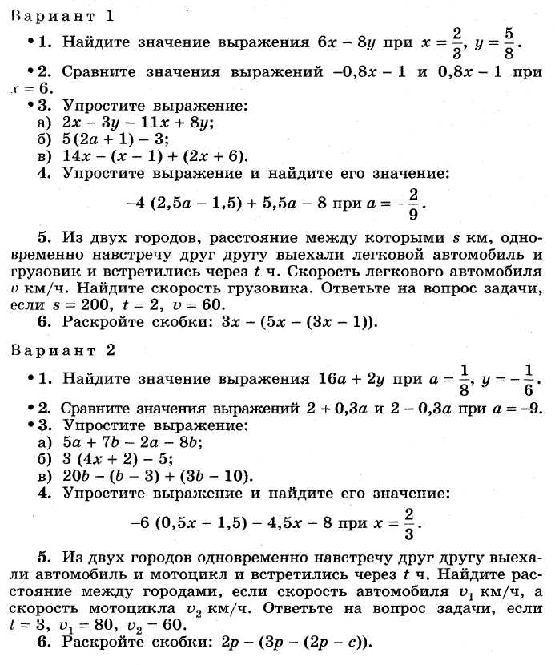

КОНТРОЛЬНАЯ РАБОТА № 2

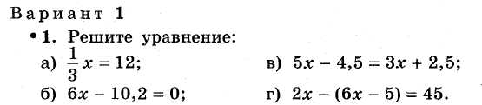
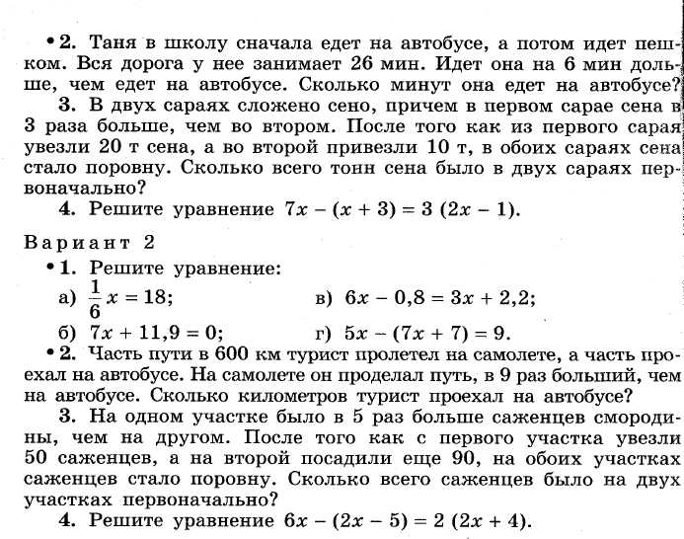
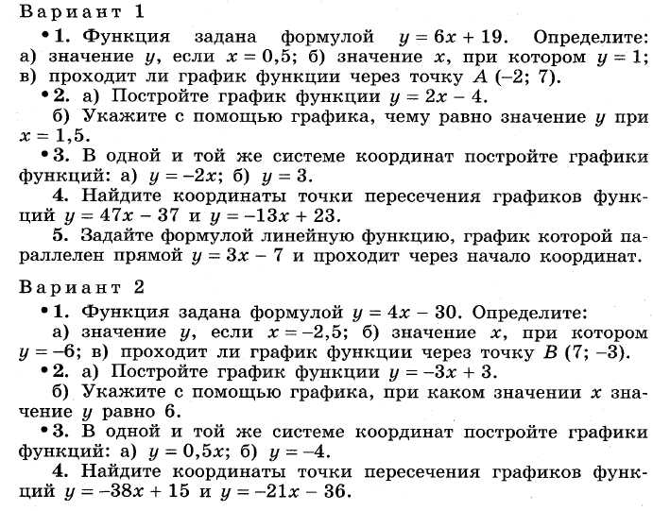
КОНТРОЛЬНАЯ РАБОТА № 3
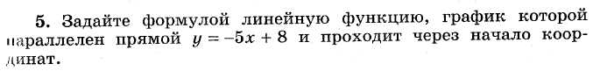

КОНТРОЛЬНАЯ РАБОТА № 4
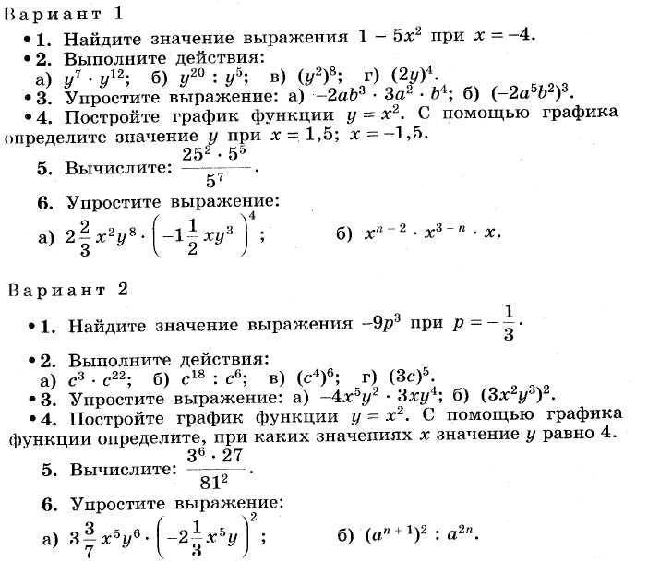
КОНТРОЛЬНАЯ РАБОТА № 5
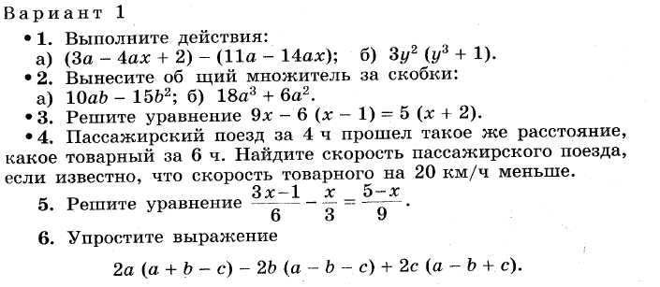

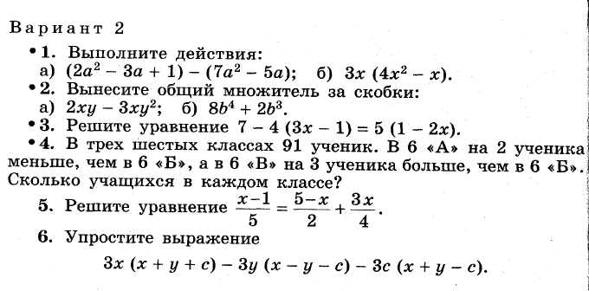
КОНТРОЛЬНАЯ РАБОТА № 6
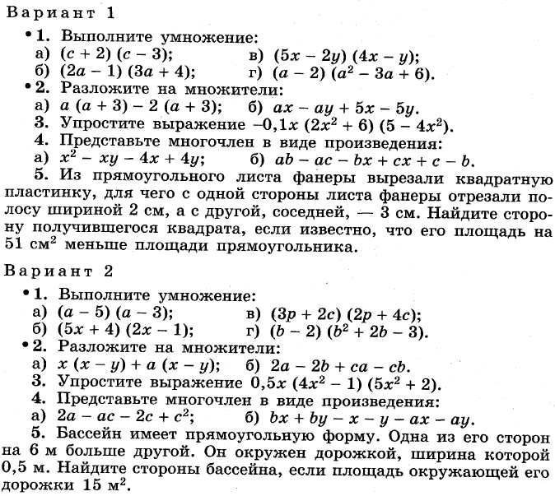

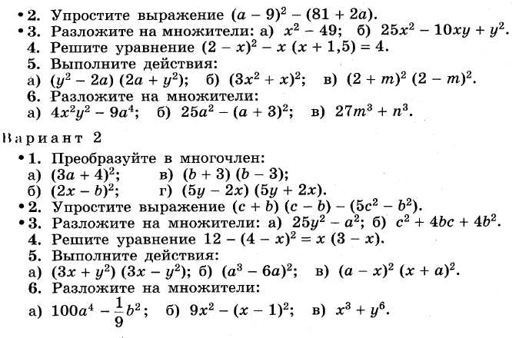
КОНТРОЛЬНАЯ РАБОТА № 7
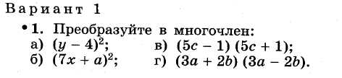

КОНТРОЛЬНАЯ РАБОТА № 8
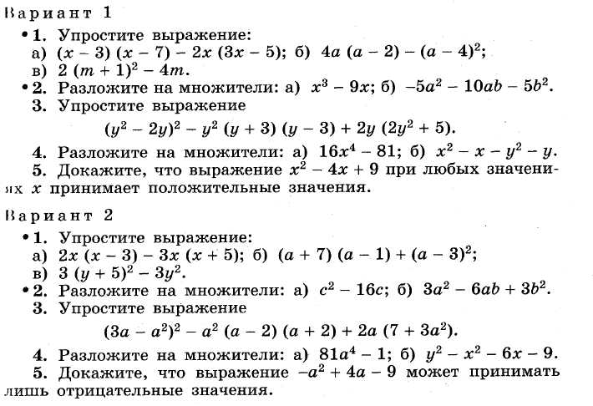

КОНТРОЛЬНАЯ РАБОТА № 9

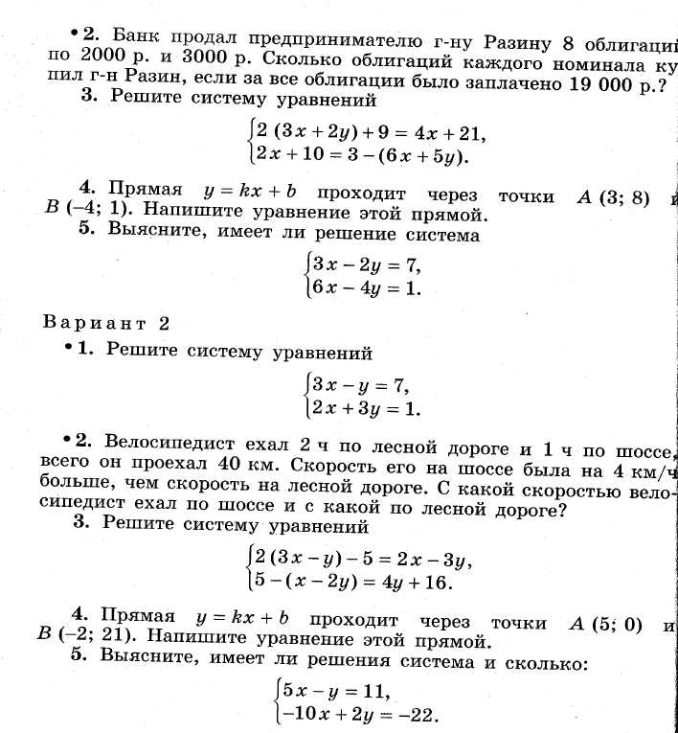

ИТОГОВАЯ КОНТРОЛЬНАЯ РАБОТА

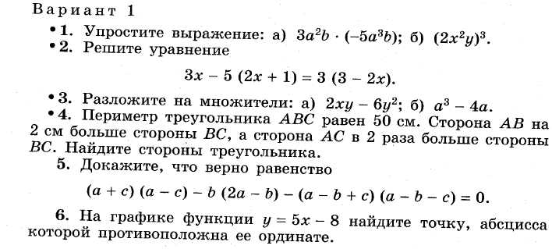

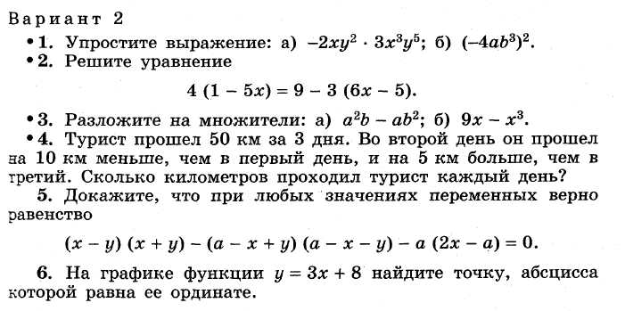

ИТОГОВЫЙ ТЕСТ ЗА КУРС 7 КЛАССА

